前 言
随着我国法制化的日趋健全和完善，安全生产监督管理体系也逐步向科学化、规范化、制度化发展，安全评价作为现代先进安全生产管理模式的主要内容之一越来越受到重视。“安全第一、预防为主、综合治理”是我们党和国家始终不渝的安全生产方针，开展安全评价正是突出“安全第一”、体现“预防为主”的一项重要工作，是“安全第一、预防为主、综合治理”安全生产方针在企业安全生产中的具体体现。安全评价不仅能有效地提高企业和生产设备的本质安全程度，而且可以为各级安全生产监督管理部门的决策和监督检查提供有力的技术支撑。
云南高机精密数控机床有限公司，成立于2022年11月，位于云南省玉溪市研和数控工业园区，是一家生产及销售车床和定制机的专业厂家，主要产品有普通卧式车床、流量型数控车床、大孔数控车床、专用定制机床等四大类、四十多种型号，三百多种规格，公司产品齐全，种类繁多，是一家专业的机床全套解决方案供应商。拥有现代化标准厂房四千余平，先进的配套加工设施，资深的管理团队及雄厚的研发实力。
根据《中华人民共和国安全生产法》等国家相关安全生产法律、法规的规定，并按照安全生产监督管理部门的要求，该公司为了向安全生产监督管理部门提供安全监管依据，特委托昭通市鼎安科技有限公司承担该企业机床制造安全评价工作。
在接受云南高机精密数控机床有限公司的安全现状评价工作的委托之后，我公司立即组成安全评价组，组织评价人员投入到该项目的安全评价工作中。经过评价组现场的情况调查和资料调研，编写了本安全现状评价报告。
在本安全现状评价报告的编写过程中，得到红塔区应急管理局、云南高机精密数控机床有限公司有关领导和技术人员的大力支持，同时引用了一些专家学者的研究成果和技术资料，在此一并表示感谢！

评价人员及现场照片

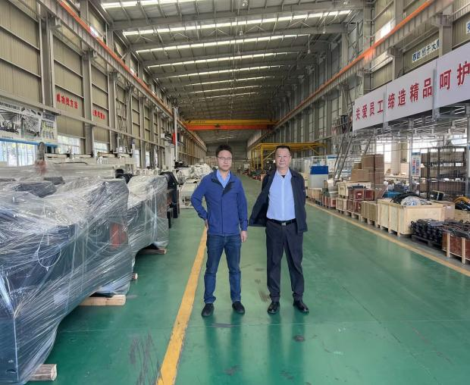 | 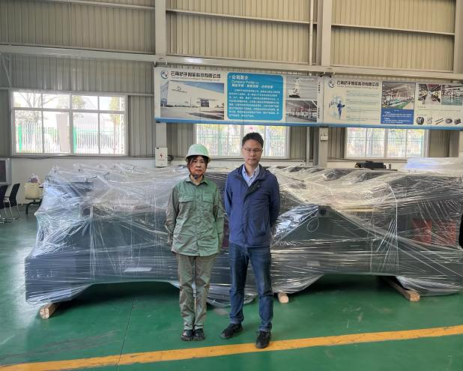
评价师现场踏勘照片（右边李毅雄） | 评价师现场踏勘照片（左边周忠菊）
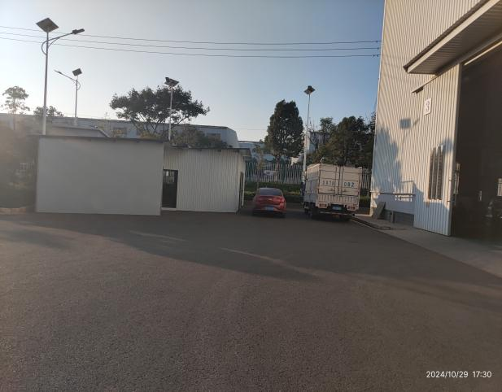 | 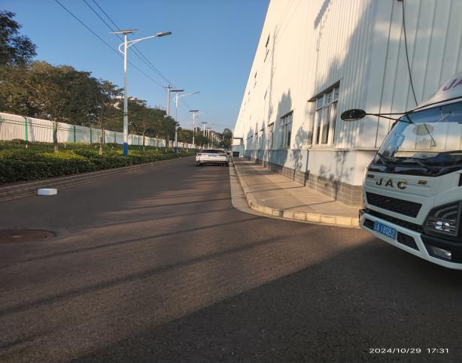
厂区外道路 | 厂区外道路
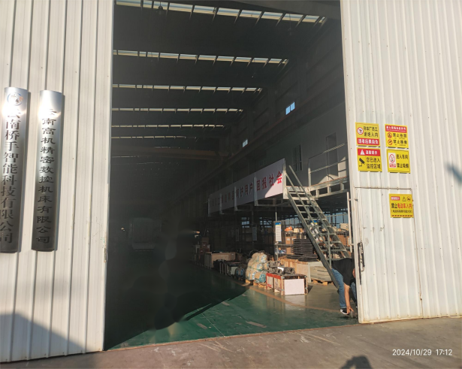 | 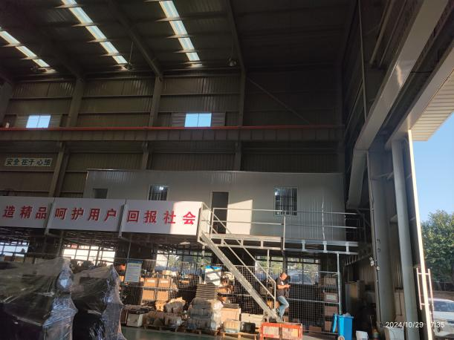
厂房大门 | 车间办公室
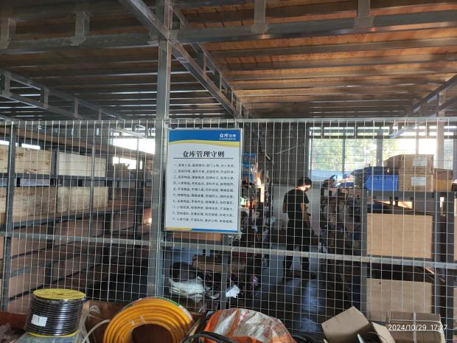 | 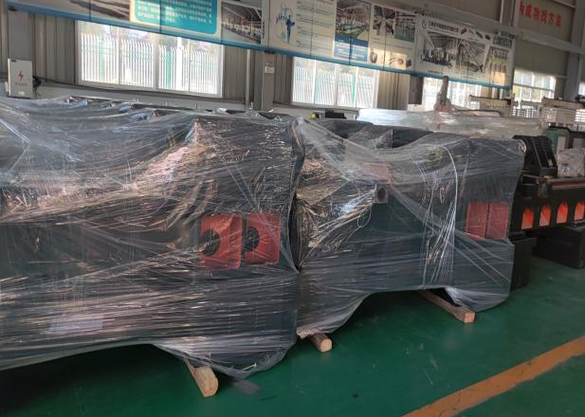
车间仓库 | 机床展示区
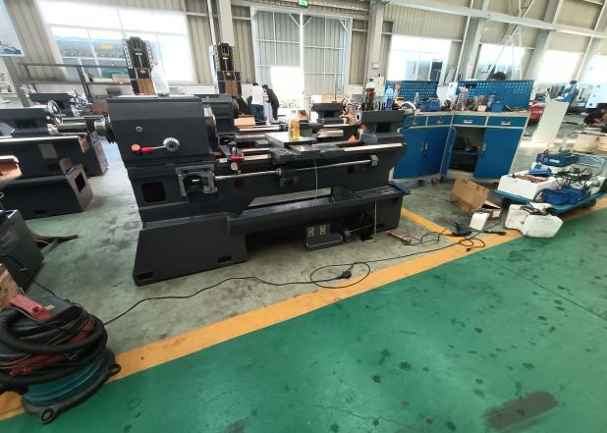 | 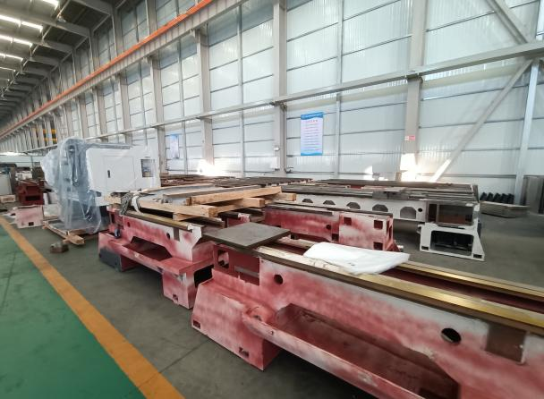
生产区 | 部件存放区
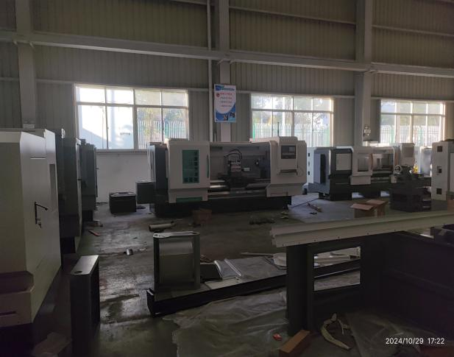 | 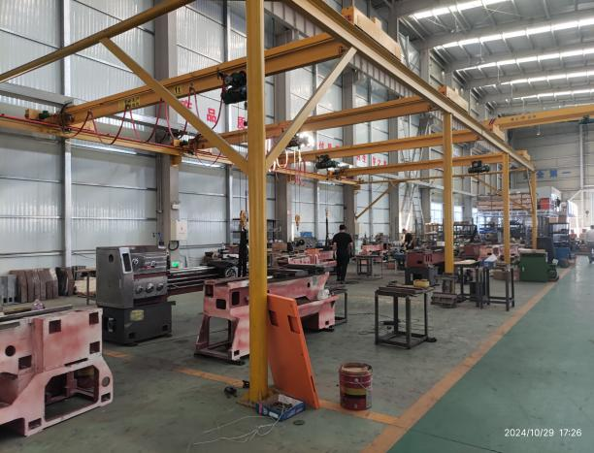
装配区 | 装配区
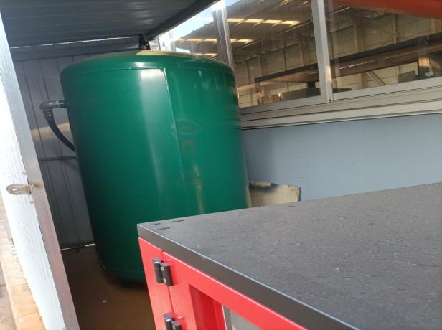 | 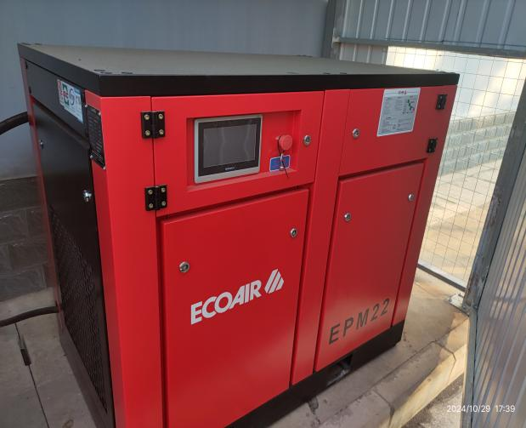
储气罐 | 空气压缩机

目 录
第1章 编制说明 - 1 -
1.1安全评价的目的 - 1 -
1.2安全评价依据 - 1 -
1.2.1法律法规 - 1 -
1.2.2行政法规 - 2 -
1.2.3部门规章 - 3 -
1.2.4地方有关法规文件 - 6 -
1.2.5国家标准 - 7 -
1.2.6行业标准 - 9 -
1.2.7其他相关参考资料 - 10 -
1.3评价原则及范围 - 10 -
1.3.1 评价原则 - 10 -
1.3.2 评价范围 - 10 -
1.4评价程序 - 11 -
1.5评价基准日 - 12 -
1.6评价报告使用权声明 - 12 -
第 2 章 评价项目概况 - 13 -
2.1 企业概况 - 13 -
2.1.1 企业简介 - 13 -
2.1.2 项目概况 - 14 -
2.2 自然环境简况 - 15 -
2.2.1 厂区位置与周边环境情况 - 15 -
2.2.23气象条件 - 16 -
2.2.4地质条件 - 16 -
2.3 生产工艺简述 - 17 -
2.4公用工程及辅助生产设施 - 19 -
2.4.1 给排水 - 19 -
2.4.2 供配电和公辅设施 - 19 -
2.4.3消防 - 20 -
2.4.4供气系统 - 20 -
2.5.1 安全生产管理组织机构 - 20 -
2.5.2 安全生产管理制度 - 21 -
2.5.3 事故应急救援预案 - 23 -
2.5.4 作业人员培训情况 - 23 -
2.5.5 劳动防护用品配置 - 23 -
2.5.6 工伤保险购买情况 - 23 -
2.5.7 近期运行情况 - 24 -
第3章 危险、有害因素辨识与分析 - 25 -
3.1 辨识与分析的目的 - 25 -
3.2 辨识与分析的方法 - 25 -
3.3 生产工艺过程的危险、有害因素 - 26 -
3.3.1物体打击 - 26 -
3.3.2车辆伤害 - 27 -
3.3.3机械伤害 - 28 -
3.3.4 起重伤害 - 29 -
3.3.5 触电 - 29 -
3.3.6 火灾 - 31 -
3.3.7高处坠落 - 31 -
3.3.8坍塌 - 32 -
3.4公辅设施的危险有害因素辨识 - 33 -
3.5检维修过程的危险有害因素辨识 - 36 -
3.6危险、有害物质辨识 - 37 -
3.7特殊作业危险、有害因素辨识与分析 - 38 -
3.7.1动火作业 - 38 -
3.7.2临时用电作业 - 40 -
3.8重大危险源辨识 - 40 -
3.8.1重大危险源辨识方法 - 40 -
第 4 章 评价单元的划分和评价方法的选择 - 43 -
4.1 评价单元的划分 - 43 -
4.1.1 评价单元划分的原则 - 43 -
4.1.2 评价单元的划分及理由说明 - 44 -
4.2 评价方法的选择 - 44 -
4.2.1 评价方法的选择及理由说明 - 45 -
4.2.2 评价方法简介 - 46 -
第5章 定性、定量评价 - 51 -
5.1 选址及总平面布置单元分析评价 - 51 -
5.1.1 选址安全检查分析 - 51 -
5.1.2 总平面布置安全检查表 - 54 -
5.1.3 单元小结 - 56 -
5.2 建（构）筑物单元 - 56 -
5.3 生产工艺及设施设备单元 - 59 -
5.3.1 精加工子单元 - 59 -
5.3.2 组装、装配子单元 - 62 -
5.3.3 涂油防护子单元 - 63 -
5.3.4 作业条件危险性分析 - 66 -
5.3.5 单元小结 - 67 -
5.4 公用工程和辅助设施单元 - 67 -
5.4.1 给排水子单元 - 67 -
5.4.2 供配电子单元 - 68 -
5.4.3 消防设施子单元 - 70 -
5.4.4物料储存子单元 - 72 -
5.4.5变、配电系统火灾爆炸子单元事故树分析 - 73 -
5.4.6评价小结 - 76 -
5.5 安全管理单元 - 76 -
5.5.1 安全管理安全检查表 - 76 -
5.6重大事故隐患检查单元 - 82 -
5.7评价小结 - 85 -
第6章 安全对策措施建议 - 86 -
6.1 存在的问题及整改情况说明 - 86 -
6.1.1 存在的主要问题 - 86 -
6.1.2整改建议 - 86 -
6.1.3整改完成情况 - 87 -
6.2 安全防范措施建议 - 87 -
6.2.1 厂址及总平面布置方面安全防范措施建议 - 87 -
6.2.2 生产设备安全防范措施建议 - 88 -
6.2.3 公共辅助设施安全防范措施建议 - 88 -
6.2.4安全管理安全防范措施建议 - 89 -
第 7 章 安全评价结论 - 92 -
7.1 综合评述 - 92 -
7.2 总体评价结论 - 94 -
第8章 与建设单位交换意见情况说明 - 95 -

第1章 编制说明

1.1安全评价的目的
1．为贯彻我们党和国家始终不渝的“安全第一、预防为主、综合治理”安全生产方针，本次安全评价工作的目的是向云南高机精密数控机床有限公司提供安全现状评价报告；
2．通过对该公司机床制造过程中的危险、有害因素辨识，分析出可能存在的主要危险、有害因素及其产生危险、危害后果的主要条件；预测发生事故或造成职业危害的可能性及其严重程度，并提出科学、合理、可行的安全对策措施建议；
3．通过安全评价，该企业可进一步全面了解和掌握企业安全生产条件和安全管理状况，并通过完善安全措施，提高企业本质安全程度，预防事故发生，保障人员的生命安全及企业的财产安全；
4．为该企业生产运行以及日常管理提供依据，为实现企业安全技术、安全管理的标准化和科学化创造条件，并为各级安全生产监督管理部门和行业主管部门实行安全监察、监督提供依据。

1.2安全评价依据

1.2.1法律法规
1、《中华人民共和国安全生产法》（中华人民共和国主席令第88号，全国人民代表大会常务委员会关于修改<中华人民共和国安全生产法〉的决定，已由中华人民共和国第十三届全国人民代表大会常务委员会第二十九次会议于2021年6月10日通过，现予公布，自2021年9月1日起施行）；
2、《中华人民共和国劳动法》（中华人民共和国主席令第23号，根据2018年12月29日第十三届全国人民代表大会常务委员会第七次会议《关于修改〈中华人民共和国劳动法〉等七部法律的决定》第二次修正，2018年12月29日施行）；
3、《中华人民共和国消防法》（2019年4月23日第十三届全国人民代表大会常务委员会第十次会议《关于修改〈中华人民共和国建筑法〉等八部法律的决定》修正，自2019年11月1日起施行）；
4、《中华人民共和国职业病防治法》（中华人民共和国主席令第24号，2018年12月29日第三次修正）；
5、《中华人民共和国大气污染防治法》（中华人民共和国主席令第31号）；
6、《中华人民共和国环境保护法》（中华人民共和国主席令第9号，自2015年1月1日起施行）；
7、《中华人民共和国能源法》（中华人民共和国主席令第37号，自2025年1月1日起施行）。
8、《中华人民共和国突发事件应对法》（中华人民共和国主席令第25号，自2024年11月1日起施行）。
9、《中华人民共和国特种设备安全法》（2013 年6月29日，由第十二届全国人民代表大会常务委员会第三次会议通过，中华人民共和国主席令第 4 号公布，自 2014 年 1 月 1 日起施行）。

1.2.2行政法规
1、《中华人民共和国尘肺病防治条例》（国务院1987年12月3日颁布实施）；
2、《国务院关于修改〈工伤保险条例〉的决定》（中华人民共和国国务院令第586号）；
3、《危险化学品安全管理条例》（中华人民共和国国务院令第591号，2011年12月1日施行，根据国务院令第645号修订）；
4、《国务院关于修改〈特种设备安全监察条例〉的决定》（中华人民共和国国务院令第549号）；
5、《国务院关于修改部分行政法规的决定》（中华人民共和国国务院令第645号）；
6、《建设工程安全生产管理条例》（中华人民共和国国务院令第393号）；
7、《生产安全事故报告和调查处理条例》（国务院令第493号）；
8、《生产安全事故应急条例》（中华人民共和国国务院令第708号）。

1.2.3部门规章
- 《财政部应急部关于印发<企业安全生产费用提取和使用管理办法>的通知》（财资〔2022〕136号）；
- 《生产经营单位安全培训规定》（国家安全生产监督管理总局令第3号，根据国家安全监管总局令第63号修正；根据国家安全监管总局令第80号修正）；
- 《生产安全事故报告和调查处理条例罚款处罚暂行规定》（国家安全生产监督管理总局令第13号，国家安全监管总局令第42号第一次修正，国家安全监管总局令第77号第二次修正）；
- 《安全生产违法行为行政处罚办法》（国家安全生产监督管理总局令第15号）；
- 《安全生产事故隐患排查治理暂行规定》（国家安全生产监督管理总局令第16号）；
- 《生产安全事故应急预案管理办法》（国家安全生产监督管理总局第88号令）；
- 《特种作业人员安全技术培训考核管理规定》（修订）（国家安全生产监督管理总局令第30号发布，根据国家安全监管总局令第63号修正，根据国家安全监管总局令第80号修正）；
- 《安全生产培训管理办法》（国家安全生产监督管理总局令第44号，根据国家安全监管总局令第63号第一次修正，根据国家安全监管总局令第80号第二次修正）；
- 《工作场所职业卫生管理规定》（国家卫生健康委员会令第 5 号，自2021年2月1日起施行）;
- 《工贸企业有限空间作业安全规定》（应急管理部令 第13号）；
- 《生产安全事故罚款处罚规定》（应急管理部令 第14号）；
- 《国家安全监管总局关于修改<生产安全事故报告和调查处理条例>罚款处罚暂行规定等四部规章的决定》（国家安全生产监督管理总局令第77号）；
- 《国家安全监管总局关于废止和修改危险化学品等领域七部规章的决定》（国家安全监管总局令第79号）；
- 《国家安全监管总局关于废止和修改劳动防护用品和安全培训等领域十部规章的决定》（国家安全生产监督管理总局令第80号）；
- 《危险化学品目录》（2022调整版）；
- 《国家安全监管总局关于公布首批重点监管的危险化学品名录的通知》（安监总管三〔2011〕95号）；
- 《国家安全监管总局关于公布第二批重点监管危险化学品名录的通知》（安监总管三〔2013〕12号）；
- 《危险化学品使用量的数量标准（2013年版）》（国家安全生产监督管理总局中华人民共和国公安部中华人民共和国农业部2013年第9号公告）；
- 《国家安全监管总局关于进一步加强工商贸企业粉尘爆炸事故防范工作的通知》（安监总管四〔2010〕38号）；
- 《仓库防火安全管理规则》（中华人民共和国公安部令第6号）；
- 《易制爆危险化学品名录》（2017年版）（中华人民共和国公安部，2017年5月1日实施）；
- 《消防监督检查规定》（中华人民共和国公安部令第120号）；
- 《起重机械安全监察规定》（中华人民共和国国家质量监督检验检疫总局令第92号）；
- 《质检总局关于修订《特种设备目录》的公告》（国家质量监督检验检疫总局2014年第114号）；
- 《国家质量监督检验检疫总局关于修改<特种设备作业人员监督管理办法>的决定》（国家质量监督检验检疫总局第140号）；
- 《爆炸危险场所安全规定》（中华人民共和国劳部发〔1995〕56号）；
- 《防雷减灾管理办法》（中国气象局第24号）：
- 《应急管理部办公厅关于修订《冶金有色建材机械轻工纺织烟草商贸行业安全监管分类标准（试行）》的通知》（应急厅〔2019〕17号）；
- 《工业和信息化部关于进一步加强工业行业安全生产管理的指导意见》（工信部安全〔2020〕83号）；
- 《冶金企业和有色金属企业安全生产规定》（国家安全生产监督管理总局令第91号）；
- 《工贸行业遏制重特大事故工作意见》（安监总管四[2016]68号）；
- 《国家安全监管总局关于印发开展工贸企业较大危险因素辨识管控提升防范事故能力行动计划的通知》（安监总管四[2016]31号）；
- 《工贸企业重大事故隐患判定标准》（应急管理部令第10号，2023年5月15日起施行）；
- 《建设工程消防设计审查验收管理暂行规定》（住建部令第51号）；
- 《产业结构调整指导目录》（2024年本）。
- 《国家安全监管总局关于印发淘汰落后安全技术工艺、设备目录（2016 年）的通知》（安监总科技〔2016〕137 号）。

1.2.4地方有关法规文件
- 《云南省安全生产条例》（云南省第十二届人民代表大会常务委员会第三十八次会议于2017年11月30日修订通过，2018年1月1日起施行）；
- 《云南省消防条例》（云南省十一届人大常委会公告第31号，自2011年1月1日起施行）；
- 《云南省安全生产事故调查暂行规定》（云南省人民政府办公厅2005年12月30日印发）；
- 《云南省人民政府贯彻落实国务院关于进一步加强企业安全生产工作通知的实施意见》（云政发〔2010〕157号）；
- 《云南省人民政府关于进一步加强安全生产工作的决定》（云政发〔2011〕229号）；
- 《云南省生产安全事故应急办法》（省政府令第227号）；
- 《云南省人民政府关于实施安全工程三年行动计划的意见》（云政发〔2015〕50号）；
- 《中共云南省委云南省人民政府关于推进安全生产领域改革发展的实施意见》（云政发（2017）22号）；
- 《云南省人民政府关于印发云南省生产经营单位安全生产主体责任规定的通知 》（云政规〔2022〕4号 ）；
- 《云南省应急管理厅关于印发 <云南省工贸企业安全生产主体责任重点事项清单（暂行）> 的通知》（云应急〔2022〕9 号）；
- 《云南省应急管理厅关于印发 <云南省工贸行业企业安全风险源点定性定量判别参考标准指南（试行）> 的通知》（云应急〔2022〕8 号）；
- 《云南省安全生产委员会办公室关于进一步加强企业安全培训教育工作的通知》（云安办〔2022〕9 号）。

1.2.5国家标准
1、《工业企业设计卫生标准》（GBZ1-2010）；
2、《工业企业总平面设计规范》（GB50187-2012）；
3、《有色金属工业总图规划及运输设计标准》（GB50544-2022）；
4、《生产过程安全卫生要求总则》（GB/T12801-2008）；
5、《生产设备安全卫生设计总则》（GB5083-2023）；
6、《工业企业厂内铁路、道路运输安全规程》（GB4387-2008）；
7、《工业企业噪声控制设计规范》（GB/T50087-2013）；
8、《工业建筑防腐蚀设计标准》（GB/T50046-2018）；
9、《建筑照明设计标准》（GB/T 50034-2024）；
10、《厂矿道路设计规范》（GBJ22-1987）；
11、《工业管道的基本识别色、识别符号和安全标识》（GB7231-2003）；
12、《企业职工伤亡事故分类》（GB/T6441-1986）；
13、《生产过程危险和有害因素分类与代码》（GB/T13861-2022）；
14、《建筑设计防火规范》（GB50016-2014[2018年版]）；
15、《建筑物防雷设计规范》（GB50057-2010）；
16、《建筑灭火器配置设计规范》（GB50140-2005）；
17、《建筑抗震设计规范》（GB50011-2010[2024年版]）；
18、《密闭空间作业职业危害防护规范》（GBZ/T205-2007）；
19、《构筑物抗震设计规范》（GB50191-2012）；
20、《国家电气设备安全技术规范》（GB19517-2009）；
21、《工作场所有害因素职业接触限值第2部分：物理因素》(GBZ2.2-2007)；
22、《工作场所职业病危害作业分级第1部分：生产性粉尘》（GBZ/T229.-2010）；
23、《工作场所职业病危害作业分级第4部分：噪音》（GBZ/T229.1-2012）；
24、《室外排水设计标准》（GB50014-2021）；
25、《危险化学品重大危险源辨识》（GB18218-2018）；
26、《安全色》（GB2893-2008）；
27、《安全标志及其使用导则》（GB2894-2008）；
28、《消防安全标志第1部分：标志》（GB13495.1-2015）；
29、《消防安全标志设置要求》（GB15630-1995）；
30、《用电安全导则》（GB/T13869-2017）；
31、《通用用电设备配电设计规范》(GB50055-2011)；
32、《供配电系统设计规范》（GB50052-2009）；
33、《低压配电设计规范》（GB50054-2011）；
34、《防止静电事故通用导则》（GB12158-2006）；
35、《危险化学品仓库储存通则》（GB 15603-2022）；
36、《易燃易爆性商品储存养护技术条件》（GB17914-2013）；
37、《机械安全防护装置固定式和活动式防护装置的设计与制造一般要求》（GB/T8196-2018）；
38、《固定式钢梯及平台安全要求第1部分：钢直梯》（GB4053.1-2009）；
39、《固定式钢梯及平台安全要求第2部分：钢斜梯》（GB4053.2-2009）；
40、《固定式钢梯及平台安全要求第3部分：工业防护栏杆及钢平台》（GB4053.3-2009）；
41、《起重机械安全规程第1部分：总则》（GB/T6067.1-2010）；
42、《生产经营单位生产安全事故应急预案编制导则》（GB/T29639-2020）；
43、《建筑防火通用规范》（GB 55037 - 2022）。

1.2.6行业标准
1、《固定式压力容器安全技术监察规程》（TSG21-2016）；
2、《压力管道安全技术监察规程—工业管道》（TSGD0001-2009）；
3、《危险场所电气防爆安全规范》（AQ3009-2007）；
4、《安全评价通则》（AQ8001-2007）；
5、《生产安全事故应急演练基本规范》（AQ/T9007-2019）；
6、《起重机械安全技术规程》（TSG 51 - 2023）；
7、《特种设备使用管理规则》（TSG 08 - 2017）；
8、《安全阀安全技术监察规程》（TSG ZF001 - 2006）。

1.2.7其他相关参考资料
1、云南高机精密数控机床有限公司委托昭通市鼎安科技有限公司进行安全评价的《委托书》；
2、与本项目有关技术文件、资料和图片；类似工程资料及参考文献；
3、业主提供的相关证照及项目运行管理资料等。

1.3评价原则及范围

1.3.1 评价原则
昭通市鼎安科技有限公司在对该项目进行安全评价工作中，始终坚持以下原则：
1.严格执行国家现行有关法律、法规、标准和规范的要求，保证对该企业申请安全生产许可证应当具备的安全生产条件进行科学、公正、合法、自主的评价；
2.执行行业及地方现行有关法规、标准、规范和政策的要求，保证评价与当地经济发展的适应性；
3.采用可靠、适用的评价技术和评价方法，保证评价的针对性，确保评价质量；
4.恪守职业道德，遵循诚实守信的原则，对被评价企业的技术资 料和商业运作保密。

1.3.2 评价范围
本次安全现状评价的范围为云南高机精密数控机床有限公司机床制造工艺技术，装配、检测等工序组合而成的专业化生产线项目的生产作业场所如区域位置、平面布置、主体工程、生产设备现状、安全卫生配套设施等的安全现状，以及该公司安全生产管理措施落实、安全生产管理机构、安全生产责任制和规章制度建设、从业人员培训、安全投入、工伤保险、职业危害防治与劳动保护、事故应急救援等，并依据国家有关法律、法规、标准、规范等提出合理可行的安全对策措施及建议。
本次安全现状评价，不包含：
1)企业产品在生产现场外的运输作业、环境保护、地质灾害、消防；
2)企业产品的经营活动。
涉及环境保护、职业卫生及职业病防治、消防及外部运输的问题不在本次安全评价范围内，但在评价过程中会有所提及。有关这些方面的问题，企业在建设和生产过程中应严格执行国家相关法律、法规、标准和规范要求。

1.4评价程序
本项目安全现状评价工作程序如图1-1所示。评价工作分为三个阶段：
第一阶段为准备阶段，主要收集有关资料，进行初步的危险、危害因素识别，选择评价方法，编制评价大纲；
第二阶段为实施评价阶段，对工程安全情况进行类比调查，运用合适的评价方法进行定性及定量分析，提出安全对策措施；
第三阶段为安全评价报告的编制阶段，主要是汇总第二阶段所得到的各种资料、数据，综合分析提出结论与建议，完成本项目安全现状评价报告的编制。
安全评价的程序见下图所示：

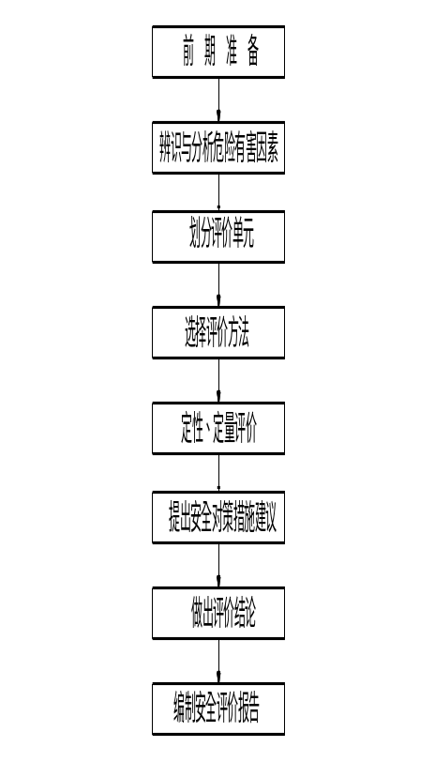
图1-1安全现状评价程序图

1.5评价基准日
评价基准日：2025年1月16日。

1.6评价报告使用权声明
本评价报告是受云南高机精密数控机床有限公司委托而编制的，专属委托方使用。除按规定上报各级管理部门外，昭通市鼎安科技有限公司不会将本评价报告内容向其它任何单位和个人提供，也不会将本评价报告的全部或部分内容在媒体上或以其它形式公开发表(安全评价技术研究成果除外)。

第 2 章 评价项目概况

2.1 企业概况

2.1.1 企业简介
企业名称：云南高机精密数控机床有限公司
注册地址：云南省玉溪市红塔区研和街道红塔工业园区研和片区数控机床产业园
法定代表人：段春先
统一社会信用代码：91530127MAC347969N
成立时间：2022年11月25日
注册资本：伍佰万元整
公司类型：有限责任公司（自然人投资或控股）
经营范围：一般项目：金属切削机床制造；金属成形机床制造；铸造机械制造；金属切割及焊接设备制造；机床功能部件及附件制造；金属加工机械制造；齿轮及齿轮减、变速箱制造；机械零件、零部件加工；通用设备制造（不含特种设备制造）（除依法须经批准的项目外，凭营业执照依法自主开展经营活动）。
云南高机精密数控机床有限公司，成立于2022年11月，位于云南省玉溪市研和数控工业园区，是一家生产及销售车床和定制机的专业厂家，主要产品有普通卧式车床、流量型数控车床、大孔数控车床、专用定制机床等四大类、四十多种型号，三百多种规格，公司产品齐全，种类繁多，是一家专业的机床全套解决方案供应商。拥有现代化标准厂房四千余平，先进的配套加工设施，资深的管理团队及雄厚的研发实力。

2.1.2 项目概况
该项目位于玉溪国家高新技术产业开发区数控机床产业园，总平面布置整个厂区呈矩形，厂区大门位于厂区北侧，主要构筑物包括生产组装车间、车间办公室等。厂区中部设置有消防通道（消防通道路宽均≥4m），中部主干道与厂外道路相通，应急救援车辆、消防车辆能通达各主要危险源点，可以满足消防及应急救援的需要。厂区总平面布置示意图见图2—1。
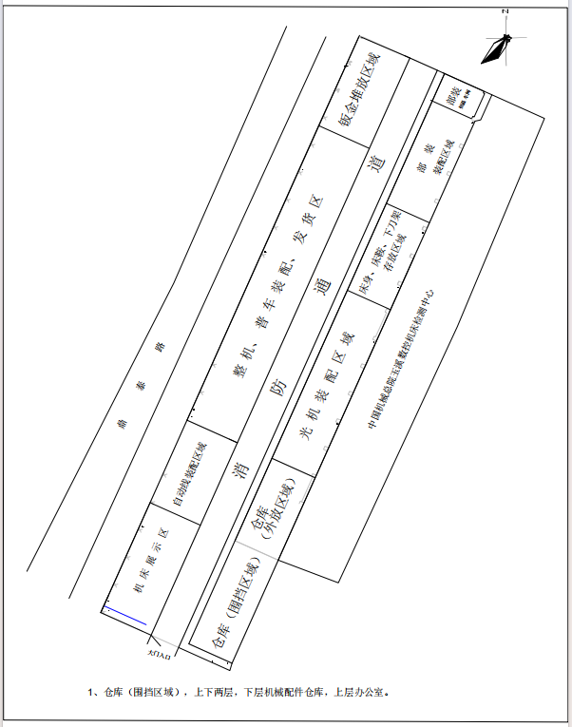

图2-1平面布置图

2.2 自然环境简况

2.2.1 厂区位置与周边环境情况
玉溪市，云南省辖地级市，位于云南省中部，地理坐标处于北纬23°19′～24°53′、 东经101°16′～103°09′6之间。北接省会昆明市，西南连普洱市，东南邻红河哈尼族彝族自治州，西北靠楚雄彝族自治州，全市面积约1.5万平方公里。研和街道，隶属于云南省玉溪市红塔区，地处红塔区南部，东与通海县相连，南与峨山彝族自治县为邻，西倚大营街街道，北与高仓街道接壤，研和街道办事处北距玉溪市区15千米，北距省会昆明100余千米，区域总面积131.63平方千米，地理位置图详见附件23。
2.2.2周边环境情况
云南高机精密数控机床有限公司厂址位于玉溪数控产业园，为租赁用地及租赁标准化厂房。项目厂房东侧隔壁：中国机械总院玉溪数控机床检测中心，厂房北侧隔壁：中国机械总院云南分院机床生产基地；东北角：中国机械总院云南分院机床生产基地；西侧：鼎泰路；鼎泰路以西：云南台正精密机械有限公司，西北角：云南友丰精密数控机床有限公司；南边：云南正成工精密机械有限公司。厂区位置周边关系见图2-2所示。

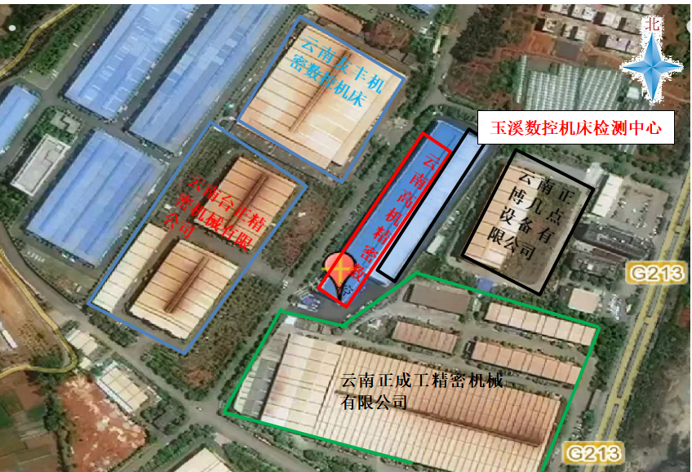
图2-2厂区位置、周边关系图

2.2.23气象条件
玉溪市红塔区研和街道属于中亚热带半湿润的凉冬高原季风气候，冬季多受西风带控制，主导风向为西风；夏季主要受西南季风影响，主导风向为西南风。霜冻多发于秋末至来年春初，全年无霜期为206天。年平均气温在15—16°C之间，最热月（七月份）平均温度在25—26°C之间，极端最高气温为33.5°C，最冷月（一月份）平均温度在0°C—0.2°C之间，极端最低温度为-4.6°C。镇内年降水量在800—900毫米之间，年日照时数为2265.1小时，日照百分率达到51%。综上所述，研和镇的气候特点是温暖湿润、四季分明，日照充足，降水量适中，适宜农业生产，同时也有利于居民的生活和健康。

2.2.4地质条件
1、地形、地貌及地质
研和街道地处云贵高原西南部邻近边缘带，宽平山脊或圆形山顶形成了复杂的地形地貌，四周山系环抱研和盆地，坝子中矮丘起伏。东边山势平缓，西边山势峻缓。境内最高峰回族山位于南厂社区，海拔2142.6米；最低点黑泥红石岩位于玉屏社区红塔区、峨山县、通海县三县交界点，海拔1502米。
2、抗震设防烈度
玉溪市红塔区研和街道抗震设防烈度为8度，设计基本地震加速度值0.2g，设计按8度设防。
3、水文条件
研和街道境内河道属珠江流域。主要河道有东风大沟、歪者河、清水沟3条。河流总长度47千米，河网密度31.3千米/平方千米。境内最大河流东风南沟自高仓入境至玉屏村，全长15.6千米。流域面积1.5平方千米，年均流量0.3立方米/秒。

2.3 生产工艺简述
本项目生产工艺采用国际上发达国家机床制造工艺技术，进行装配、检测等工序组合而成的专业化生产线，具体生产工艺流程简介如下：
（1）原材料采购、验收
项目所需原材料为机体及功能部件。机体、功能部件均为对外采购，将外购的原材料送检验员验收，主要是目测主机及功能部件的规格、类型是否符合要求，符合要求的各部件用于加工组装。
（2）低压配电盘安装
此步骤为主机进行数控机床的电力基础设施搭建。这包括将低压配电盘安装在指定位置，确保电源稳定且符合设备要求，同时完成所有必要的电气连接和接地工作，为后续设备的运行提供安全可靠的电力支持。
（3）伺服电机安装
此步骤进行伺服电机的精确安装。伺服电机是数控机床的关键部件之一，负责驱动各轴的运动。在安装过程中，需要确保电机与机械部分的精准对接，调整并固定好传动装置，如联轴器或皮带轮等，以保证运动精度和平稳性。
（4）数控系统安装
接下来，安装数控系统及其相关硬件。包括控制单元、显示器、键盘、接口板卡等组件的布置与连接。在此阶段，还需根据机床的具体型号和功能需求，配置相应的软件系统和参数设置，为后续的调试工作打下基础。
（5）数控系统调试
完成数控系统的安装后，进入调试阶段。调试工作主要包括检查各硬件部件的连接情况、测试控制系统的功能是否正常、优化机床的运行参数等。通过反复试验和调整，确保数控系统能够准确、高效地控制机床的各项动作。
（6） 数控机床检验测试
在数控系统调试完成后，进行全面的机床检验测试。这包括对机床的加工精度、重复定位精度、动态响应性能等进行严格的测试和评估。同时，还需要检查机床的安全防护装置是否完好有效，以确保机床在使用过程中的人机安全。
（7）交付发货
当数控机床经过全面检验测试并确认无误后，即可进行交付发货。在发货前，需做好包装保护工作以防止运输过程中的损坏，并向用户提供详细的操作手册和维护指南以便用户正确使用和维护机床。
工艺流程图如下：

生产工艺流程方框图

2.3.1主要设备设施
主要生产设备一览表
序号 | 设备名称 | 规格型号 | 数量
1 | 修配用磨床 | 7132 | 1
2 | 万能铣床 |  | 1
3 | 手持电动工具

2.4公用工程及辅助生产设施

2.4.1 给排水
（1）供水
本项目生产、生活用水由研和镇自来水厂通过研和工业园区城市供水管网提供。
（2）排水
1.生产排水：生产用水循环使用，不外排。
2.生活污水排放：生活废水经化粪池处理后，用于厂区绿化和厂区洒水降尘，不外排。
3.雨水排放：厂区的地面及道路为已硬化的道路，厂区围墙外设置了雨水排水沟。

2.4.2 供配电和公辅设施
本项目的电力供应由玉溪市供电局研和变电站供给，经省道 S102 线
10kV 输电线路接到厂区内的变压器，从而为整个项目提供稳定的电力保障。企业委托了玉溪政检工程质量检测有限责任公司进行接地电阻检测，并出具《接地电阻检测报告》，接地电阻检测报告见附件12。

2.4.3消防
建筑物与建筑物之间的防火间距、建筑物的耐火等级及安全疏散、门、窗等的确定根据《建筑设计防火规范》执行。厂区共有消火栓3个，灭火器24个，属于干粉灭火器布置在在厂区各地点，布置点如下图所示：

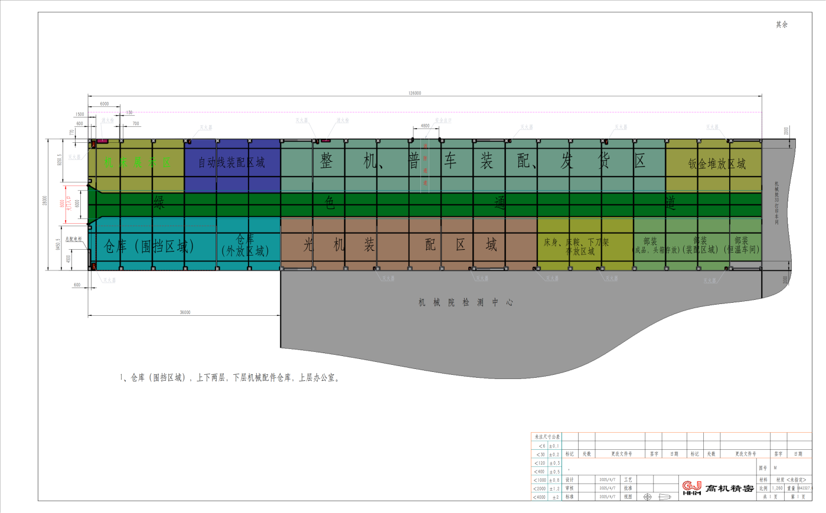
2.4.4供气系统
供气系统本公司自寻购买，最高压力0.9Mpa 1立方气罐。
2.5安全管理现状

2.5.1 安全生产管理组织机构
云南高机精密数控机床有限公司法定代表人为段春先，为本公司安全生产主要负责人。安全生产领导小组组长由公司法人段春先担任，负责对国家安全生产法律法规的贯彻落实，对公司的安全生产工作全面负责，领导小组副组长由副董事长聂泳担任，负责公司日常生产组织和安全管理的领导工作。
组长：段春先
副组长：聂泳
组员：周建雄、周加才、李光国、李江辉、李光勇、陈立、周红伟
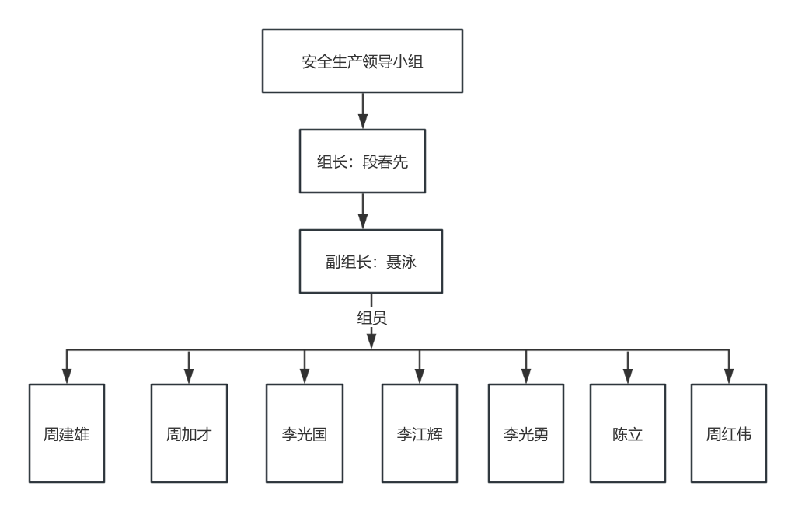
该公司安全生产领导小组从组长、副组长、组员、负责人等管理层级分明，职责分工明确，安全生产管理措施执行力强，24小时坚持值班（晚上18点至次日8点为电话值班）为实现全公司安全生产管理目标奠定了坚实的基础。该公司安全生产管理组织机构见下图。

2.5.2 安全生产管理制度
云南高机精密数控机床有限公司根据《中华人民共和国安全生产法》、《中华人民共和国劳动法》等安全生产法规，制定了安全生产管理制。
一、安全生产目标管理制度
二、安全管理机构设置及安全管理人员配置管理制度
三、文件和档案管理制度
四、领导现场带班管理制度
五、安全生产责任制管理制度
六、安全生产会议管理制度
七、安全投入管理制度
八、工伤保险管理制度
九、安全生产法律法规及其他要求管理制度
十、安全教育培训管理制度
十一、建设项目“三同时”管理制度
十二、“三违”行为管理制度
十三、临时用电作业管理制度
十四、吊装作业管理制度
十五、操作牌管理制度
十六、施工和检维修安全管理制度
十七、安全风险分级管控制度
十八、设备设施安全管理制度
十九、新设备设施验收管理制度
二十、劳动防护用品管理制度
二十一、安全警示标志管理制度
二十二、安全设施管理制度
二十三、相关方安全管理制度
二十四、岗位达标管理制度
二十五、变更管理制度
二十六、安全检查与隐患整改管理制度
二十七、事故应急救援管理制度
二十八、事件、事故管理制度
二十九、安全生产标准化绩效评定管理制度
三十、消防安全管理制度
三十一、安全生产奖惩管理制度
三十二、人员行为监督控制管理制度
三十三、安全生产形势预测预警制度
三十四、安全生产经费投入使用管理制度

2.5.3 事故应急救援预案
根据国家《安全生产法》等法规的规定，同时为预防事故的发生，企业根据各生产装置的情况，按照事故影响范围和程度制定事故应急预案。该公司已经编制了《云南高机精密数控机床有限公司生产安全事故应急预案》。

2.5.4 作业人员培训情况
云南高机精密数控机床有限公司总经理（主要负责人）、安全管理人员已参加培训，取得了安全合格证。特种设备操作人员、特种作业人员均已取得相应的特种作业资格证。持证情况如下表所示：
姓名 | 性别 | 资格类型 | 证书编号 | 有效期
段春先 | 男 | 主要负责人 | FJ7902024FZ3153 | 2024-07-24至2027-07-23
李江辉 | 男 | 安全管理员 | FJ7902024FG3134 | 2024-07-24至2027-07-23
陈立 | 男 | Q2（限桥式起重机） | 500240199009140394 | 2024-09至2028-08
李光勇 | 男 | 低压电工作业 | T532625199007211932 | 2025-02-27至2031-02-26

2.5.5 劳动防护用品配置
云南高机精密数控机床有限公司制定了《安全装置和防护用品（器具）管理制度》，对劳保用品的发放标准做了规定。《劳动保护用品发放表》见报告附件。

2.5.6 工伤保险购买情况
云南高机精密数控机床有限公司为员工购买了意外伤害保险及工伤保险，保险购买证明见报告附件。

2.5.7 近期运行情况
1、安全管理及人员安全培训教育
该企业能够认真落实国家安全生产的方针和国家安全生产的有关法律、法规，在日常生产经营活动中能够不断加强企业内部的安全生产管理的各项工作，认真落实企业各级人员安全生产责任制，明确各级人员安全生产职责；定期开展企业各级人员安全教育和培训活动，使企业安全生产管理各项工作和各级人员安全教育培训得到不断加强。
企业的主要负责人和安全管理人员能够按照《中华人民共和国安全生产法》（中华人民共和国主席令第 88 号）、《云南省安全生产条例》等的相关要求，及时参加安全管理培训，并经考核合格后取得合格证，确保企业的安全管理工作能够有效进行。
2、设备安全管理
企业定期对生产设备、设施检修、维护和保养，发现并及时排除出现的故障和可能存在的不安全隐患，使生产设备及设施始终处于正常状况。
3、安全设施情况
通过安全评价及安全隐患排查，企业不断完善生产设备安全设施，起重设备安全设施基本齐全，且正常投入使用，其他安全设施主要设置有安全防护罩、急停按钮、防护栏等，生产车间留有安全通道、设置了安全警示标志等。
4、安全生产事故发生情况
该企业至评价基准日起生产正常运行，人员及设备管理到位，未发生过人员伤亡的生产安全事故。

第3章 危险、有害因素辨识与分析

3.1 辨识与分析的目的
针对云南高机精密数控机床有限公司主体生产工程和其他辅助配套公用设施的运行情况，对设施、装置和生产系统中可能存在的危险、有害因素进行辨识和分析，确定危险、有害因素产生的原因，主要危险、有害因素的种类，存在部位及可能产生的后果。危险、有害因素辨识与分析是安全评价的基础。主要危险、有害因素的辨识，就是找出生产过程中最有可能引发重大事故、导致不良后果的人员、物、设施和环境特征等因素，识别可能发生的事故、后果和条件，以便采取预防和控制措施。

3.2 辨识与分析的方法
评价项目组成员按照科学性、系统性、全面性、预测性的危险、有害辨识原则，采用现场调查法和类比推断方法对该项目的主要危险、有害因素进行识别与分析。
依据《企业职工伤亡事故分类》(GB 6441-1986)，综合考虑起因物、引发事故的诱导性原因、致害物、伤害方式等，可将生产过程中的常见事故划分为20类。
按照《生产过程危险和有害因素分类与代码》（GB/T 13861—2022）将生产过程中的危险、有害因素分为四大类:分别是“人的因素”、“物的因素”、“环境因素”和“管理因素”。代码为层次码，第一、二层分别用一位数字表示大类、中类；第三、四层分别用两位数字表示小类、细类。
1. 人的因素（11 心理、生理性危险和有害因素；12 行为性危险和有害因素）；
2.物的因素（21 物理性危险和有害因素、22 化学性危险和有害 因素、
生物性危险和有害因素）；
3.环境因素（31 室内作业场所环境不良、32 室外作业场地环境不良、33 地下（含水下）作业环境不良、39 其他作业环境不良）；
4.管理因素（41 职业安全卫生管理机构设置和人员配备不健全、 42 职业安全卫生责任制不完善或不落实、43 职业安全卫生管理制度不完善或不落实、44 职业安全卫生投入不足）。
本评价将依据上述规定对该公司的产品生产加工系统、厂区总平面布置、生产工艺流程、公辅设施等内容进行危险、有害因素分析和辨识。在危险、有害因素辨识过程中，首先给出评价对象可能具有的所有危险、有害因素的种类，然后确定主要的危险、有害因素，再对主要危险、有害因素的形式、产生的部位、产生原因及可能的伤害后果等进行详细分析。较次要的危险、有害因素就不再进行详细分析。
危险、有害因素分类的方法多种多样，本次评价主要根据《企业职工伤亡事故分类》（GB6441-1986）的相关规定进行分类和识别。

3.3 生产工艺过程的危险、有害因素
按照引发事故的起因物、致害物、伤害方式、不安全状态、不安全行为等条件，结合云南高机精密数控机床有限公司在生产和检修过程中可能涉及的危险、有害因素，根据《企业职工伤亡事故分类标准》（GB6441-1986）和《生产过程危险和有害因素分类与代码》（GB/T13861-2022）的规定，通过辨识与分析，公司在生产及检维修作业过程中存在主要危险有害因素为：物体打击、车辆伤害、机械伤害、起重伤害、触电、火灾、高处坠落、坍塌、容器爆炸等。

3.3.1物体打击
物体打击，是指物体在重力或其他外力的作用下产生运动，打击人体造成人身伤亡事故。导致物体打击的原因分析如下：
（1）在机加工过程中外露的皮带轮、齿轮、丝杠、卡盘等转动部件直接将衣服、衣袖、裤脚、手套、围裙、长发绞入机器中，造成人身的伤害。
（2）物件设备摆放不稳，倾覆；易滚动物件堆放无防滚动措施；
（3）在机床加工过程中对加工物件的夹具未夹正、夹牢，工件飞出伤人；
（4）在机械装配时，手锤击打工件铁屑飞出造成人身伤害；
（5）工件、材料在搬运过程中出现失误、违章；
（6）抛光打磨过程中的金属屑飞溅；
（7）防护装置失效；
（8）在高处作业时工具、物件放置不当；
（9）作业人员进入作业现场没有按照要求佩戴安全帽；
（10）在设备安装、检修、拆除过程中，由于工艺措施不当或违章、冒险作业，而导致零部件发生移动和坠落。

3.3.2车辆伤害
车辆伤害是指车辆在行驶中引起的人体坠落和物体倒塌、飞落、挤压伤亡事故，不包括因机械设备、车辆、起重机械、山崩等引发的物体打击。在生产过程中，由于车辆发生故障或失效、人员操作失误或违章作业，都可能导致人身伤亡事故或造成财产损失。
（1）碰撞和碾轧的危险
1)车辆造成碾轧、撞伤事故，倒车时存在视野死角可能发生此类事故，包括对作业人员、过路行人或作业场地其它人员的撞轧；
2)作业人员与车辆距离过近，可能造成刮碰或撞击；
3)两车辆之间在作业区内错车或通过交叉路口时的撞车或刮碰；
4)车辆运送物料造成倾倒、坍塌的伤害危险；
5)装载货物的车辆由于撞击、倾翻，或撞击设备、设施、堆垛等导致物料倾倒打击伤人；
6)装卸货物人员组织、安排不周，导致卸货物料撞击；
7)料堆坍塌造成对人员的掩埋。
（2）违章和无证驾车
指事故的当事人，由于思想方面的原因而导致的错误操作行为，不按有关规定行驶，扰乱正常的企业内搬运秩序，致使事故发生。如酒后驾车，疲劳驾车，非驾驶员驾车，超速行驶，争道抢行，违章超车，违章装载、无证驾驶等原因造成的车辆伤害事故。
（3）人的安全意识淡薄
指当事人由于心理或生理方面的原因，没有及时、正确的观察和判断道路情况，而造成失误，如情绪急躁、精神分散、心理烦乱、身体不适等都可能造成注意力下降，反应迟钝，表现出瞭望观察不周，遇到情况采取措施不及时或不当；也有的只凭主观想象判断情况，或过高地估计自己的经验技术，过分自信，引起操作失误导致事故。

3.3.3机械伤害
机械伤害是指机械设备运动（静止）部件、工具、加工件直接与人体接触引起的夹压、碰撞、剪切、卷入、绞、碾、割、刺等伤害，不包括车辆、起重机械引起的机械伤害。存在的机械伤害的因素如下：
（1）设备传动部件或转动轴无防护栏、罩或防护栏、罩有缺陷；
（2）不正确穿戴和使用劳动防护用品和用具；
（3）操作者违反操作规程，安全意识不强，疲劳过度等；
（4）作业现场照明不良，防护标志缺陷；
（5）防护设施失效,联锁装置缺陷；
（6）机械设备使用的刀具、工夹具以及加工的零件等一定要安装牢固，不得松动。
（7）在操作过程中，采用安全的手用工具完成送料、定位、取件及清理边角料等操作，可防止手指被模具轧伤。

3.3.4 起重伤害
云南高机精密数控机床有限公司生产车间内使用到起重机械设备（行车），在作业过程中有可能发生起重伤害，其主要原因如下：
①操作失误：操作人员缺乏足够的培训和经验，导致操作不当，如起重速度控制不当、操作动作不准确等。
②设备故障：起重机械设备本身存在缺陷或老化，例如断裂的吊钩、电路故障、制动系统失效等。
③不安全的工作环境：如工作场所狭小、地面不平、周围有障碍物等，这些因素可能导致起重机在操作过程中不稳定或无法正常操作。
④不合适的操作规程：缺乏或未严格遵守安全操作规程和标准操作程序，如未经允许超载操作、未按规定检查设备等。

3.3.5 触电
生产过程中由于电气设备的大量使用，如果这些设备保护接地不好或者失效、漏电等，可能导致设备带电，会导致操作人员触电，发生触电事故。
操作人员在各种电气设备的使用、维修、保养的过程中，均存在着触电的危险，特别在工作环境潮湿严重的场所和部位，会增加这类危险的程度。导致触电事故的原因主要有：
（1）违章作业或线路老化；
（2）高压电线安全距离不足、高压用电设备绝缘失效；
（3）电缆铺设不规范，与钢架直接缠绕架设，电路接头裸露等；
（4）电气线路、设备设计上的不合理、选型不合理、安装上存在缺陷、超负荷使用；
（5）电气设备质量缺陷或未按规定接零；
（6）线路磨损、压破绝缘层使外壳带电，设备缺少漏电保护等防护装置；
（7）检修作业不填写操作票或不执行监护制度，使用不合格绝缘工具和电气工具；
（8）线路或电气设备工作完毕，未办理工作票终结手续，就对停电设备恢复送电；
（9）在带电设备附近进行作业，不符合安全距离或无监护措施；
（10）跨越安全围栏或超越安全警戒线，工作人员走错间隔误碰带电设备，以及在带电设备附近使用钢卷尺等进行测量或携带金属超高物体在带电设备下行走；
（11）绝缘胶鞋破损透水，导致绝缘失效，作业者身体或工具碰到带电设备或线路上；
（12）缺少标志或标志不明显；
（13）工作人员擅自扩大工作范围；
（14）使用电动工具不戴绝缘手套；
（15）在潮湿地区作业，不穿绝缘鞋，无绝缘垫，无人监护，电气作业的安全管理工作存在漏洞等；

3.3.6 火灾
公司生产作业区、办公室、休息区等场所用电、动火可能会发生火灾事故，造成人员伤亡。其危险有害因素分析如下：
（1）电气火灾危险性分析
①变压器站：杆上断路器、熔断器、计量装置等可能因短路、过载、线路老化等产生电火花、电弧，引起线路起火或变压器过热漏油着火，或熔断器熔断掉落熔渣引起地面可燃物着火。
②生产区低压供电线路、电气设备等使用中因长时过负荷、电流增大，导致绝缘降低或损坏而着火。
③生活办公区域电器使用不当、员工宿舍私拉乱接可能导致火灾。
（2）雷击引起的火灾危险性分析
生产车间、高建筑物等防雷接地系统不完善或接地线断裂，接地电阻增大，雷雨天遭雷击放电时会起电火花，引其可燃物燃烧。
（3）检维修作业前未按有关规定办理动火作业票，无安全措施进行焊接和气割作业，未清理作业现场可燃物隐患，导致火灾事故。

3.3.7高处坠落
登高作业人员违反操作规程、不戴安全带，如果在巡检过程及设备检修过程中作业不慎或者缺少安全防护，则有可能造成高处坠落伤害。可能造成高处坠落事故的主要原因如下：
①自然光线不足，能见度差；
②接近或接触危险电压带电体；
③高处作业立足处不是平面或只有很小的平面，致使作业者无法维持正常姿势；
④高处作业平台无安全防护栏、坑（沟）无盖板等设施或设施损坏失效；
⑤高处作业时没有按要求佩戴安全带（绳）、安全帽或采取其他有效的安全保护措施；
⑥违章作业；
⑦疏忽大意，疲劳过度或酒后作业；
⑧高处作业安全管理不到位。

3.3.8坍塌
（1）建（构）筑物因工程施工砌体质量不良（强度、硬度及剪切应力等因素）、维护保养不善等因素造成坍塌事故，如：
①厂区内的建构筑物因碰撞、年久失修等原因坍塌，造成设备设施损失及人员伤亡。
②厂房内平台、斜梯、支架等设施因过载、腐蚀、缺少维护等原因坍塌，造成财产损失及人员伤亡。
（2）车间进出大门、支柱等被运输车辆撞击，发生支柱倾斜、垮塌，甚至厂房屋顶坍塌等，造成人员伤亡。
3.3.9容器爆炸
公司有一台压缩空气储罐，属于简单压力容器，引发储气罐发生容器爆炸的原因如下：
①储气罐内气体的额定压力通常由压力调节器和安全阀来确定和控制。当这些关键部件出现故障时，如压力调节器操作失误、卸荷阀管道等零部件出现故障，或者安全阀不能正常动作、压力表指示不准确等，都可能导致罐内气体压力急剧上升。此外，储气罐受热（如日光暴晒、火灾等）也会引起容器内压升高。若罐内压力超过罐体壁厚的强度极限，就会发生爆炸。
②如果储气罐的设计结构不合理、制造质量差，或者存在壁厚不均匀、气孔、裂纹、严重锈蚀等缺陷，即使在额定压力下工作，也可能因局部强度不够而发生爆炸。
③操作失误和违章作业也是导致储气罐爆炸的常见原因之一。例如，操作人员没有按照规程进行操作、维护不当，或者在异常情况下未能及时采取措施，都可能引发事故。因此，加强操作人员的培训和管理，确保其持证上岗，严格遵守操作规程，是保障储气罐安全运行的重要环节。

3.4公辅设施的危险有害因素辨识
公用工程及辅助设施包括供配电系统、给排水处理系统等。
1．供配电系统危险、有害因素
供配电系统主要危险、有害因素有以下4类：
1）火灾爆炸
（1）变压器着火
变压器功率较大，变压器内部的绝缘衬垫和支架大多采用纸板、棉纱、布、木材等有机可燃物质，因此，一旦变压器内部发生过载或短路，可燃的材料就会因高温或电火花、电弧作用而分解、膨胀以致气化，使变压器内部压力剧增，可引起变压器外壳爆炸，可能造成火灾危险。
（2）电气火灾
引起电气火灾的主要原因是由于电气线路的短路、过载或接触电阻过大等原因，产生电火花、电弧或引起电线、电缆过热，从而造成火灾。
2）触电事故
当电线自身故障，电线外表绝缘材料腐蚀而提前老化，极易引起电线绝缘性能下降漏电;或电气线路、电气设备安装不当、保养不良及接地、接零损坏或失效等，将会引起电气设备保护失效，引起触电事故。如果电气设备接地失效、线路短路、未按规定设置漏电保护器、设备检修、倒闸操作、使用手持工具作业、携带大件导电物体在导电体旁行走、乱动不明电气设备、非电工维修电气设备等，都存在发生触电事故可能。引起触电事故的主要原因除了电气设备缺陷、设计不周等技术因素外，常见的原因有：
（1）违反操作规程
如带电拉高压隔离开关；用手触摸破坏的胶盖闸刀；带电接临时照明线及临时电源；火线误接在电动工具外壳上；违规带电作业等。
（2）电气设备不合格
如闸刀开关或磁力启动器缺少护壳而触电；电气设备漏电；电路热元件没有隐蔽；电气设备外壳没有接地而带电；配电盘设计和制造上的缺陷，使配电盘前后带电部分宜于触及人体；电线或电缆因绝缘磨损或腐蚀而损坏等。
（3）维修不善
如胶盖开关破损长期不修；瓷瓶破裂后火线与拉线长期相碰等。
（4）电气设备设施检修过程中未按规定使用安全防护用具，如绝缘手套、绝缘鞋、绝缘钳以及必要的仪表等，也可能导致触电事故。
（5）作业过程中，未制定工作票制度，工作中没有监护或监护失误。不严格遵守作业规程进行带电作业，存在触电危险。
3）雷击危害
雷电危害主要表现在以下三方面：
（1）电性质的破坏作用。雷电产生的数十万伏乃至数百万伏冲击电压(或外部电压)，可能毁坏电动机、电力变压器、断路器、绝缘子、仪表等电气设备的绝缘，造成大规模停电；绝缘损坏可能引起短路，导致火灾或爆炸事故；二次放电(反击)的火花也可能引起火灾或爆炸；绝缘的损坏可能导致高压窜入低压，并由此造成严重的触电事故；雷云直接对人体放电都可能使人致命；巨大的雷电流流入地下，会在雷击点及其连接的金属部分产生极高的对地电压，可能直接导致接触电压或跨步电压的触电事故等。
（2）热性质的破坏作用。热性质的破坏作用表现为巨大的雷电流通过导体，在极短的时间内转换出大量的热能，造成易燃品的燃烧或造成金属熔化飞溅而引起火灾或爆炸。如果雷击在易燃物上，更容易引起火灾。输电线、接地线及其他导体可能因发热而烧断，造成停电及其他故障。
（3）机械性质的破坏作用。当巨大的雷电流通过被击物时，被击物缝隙中的气体急剧膨胀，水分剧烈蒸发成为大量气体，从而导致被击物爆炸。此外，雷击时所产生的静电斥力、电磁推力以及雷击时的气浪都有一定的破坏作用。
4）电路故障
电路故障危害是由于电能在输送、分配、转换过程中，失去控制而产生的。断线、短路、异常接地、漏电、误合闸、误掉闸、电气设备或电气元件损坏、电子设备受电磁干扰而发生误动作等都属于电路故障。系统中电气线路或电气设备的故障则能引起火灾爆炸、异常带电或停电，而导致人员伤亡及重大财产损失。
2.给排水系统危险、有害因素
给排水系统承担企业生产用水、冷却用水、消防用水等功能，其事故的发生对整个企业的影响不可忽视，尤其是突发的给排水事故有时会对生产带来严重的后果，或导致灾难性后果。企业给排水处理工程主要危险有害有以下4类：
1）供水质量事故
供水质量直接影响产品质量及生产系统安全，供水质量事故主要有：供水质量不合格、供水压力较小以及断水事故等。供水质量事故对产品质量及生产系统安全的影响主要表现在：
（1）企业一次给水系统供全厂生产、生活和厂区消防用一次水，如果在生产过程中出现供水质量事故，不能及时补充生产用循环水，会导致整个生产系统瘫痪、停产，造成较大损失；如果在出现紧急事故需用水处理时而出现供水压力较小以及断水事故等时，会导致事故的扩大；如果在消防用水时出现供水压力较小以及断水事故等，会导致事故的无法控制。
2）机械伤害
给排水处理工程中使用的机械设备主要为水输送泵，其转运部件由于防护罩缺失或装置不合要求时，人员触及运动部件时有发生易发生机械缠绕等伤害的可能。
3）触电
触电事故主要发生在泵等电气设备操作、检修等方面。形成事故的原因主要有：非电工操作、违章操作、不使用或使用不合格电工工具、设备接地设施损坏或失灵等。

3.5检维修过程的危险有害因素辨识
机械的检修、保养一般是在停机状态下进行的，由于生产设备的危险性和作业的特殊性，检修时往往迫使检修人员采取一些非常规的作法，例如攀高、将安全装置短路或停用等。使维护和修理过程容易出现正常操作不存在的危险，因而在设备检修时，是发生机械伤害最集中的时段。
- 检修作业比较频繁。本项目每年可能要进行一次停工检修，每年一次大修。设备运行过程中又常因突然性故障或事故，必须进行不停工或临时停工的检修和抢修。这经常性检修工作，容易使管理及维修人员习以为常，产生麻痹思想，增加了检修发生事故的概率。
- 检修防火安全制度不够健全，没有针对检修作业内容、范围提出的专门防火规定，施工要求也不明确，甚至在检修中置换、清洗的规定。导致事故发生，造成人员伤亡和财产损失。
- 检修过程中，检修人员缺乏防意识，未戴个人防护品或佩戴不规范，盲目进入受限区域而导致中毒、窒息事故。
- 在高处进行检修过程中，由于防护设施不全或由于检修人员安全防范意识差，未戴防护用品或安全设施不牢固，可能发生高处坠落事故。
- 检修过程中由于违章指挥、违章操作，可能导致中毒、高处坠落等人身安全事故。

3.6危险、有害物质辨识
本项目涉及使用润滑油、冷却液、压缩空气等危险有害物质。
（1）润滑油
润滑油通常具有一定的可燃性，尤其是在高温、明火或静电等火源存在的情况下。如果润滑油泄漏并积聚在一定区域，遇到合适的火源，就可能引发火灾甚至爆炸。在润滑油的使用过程中，如进行润滑操作或设备运行时，可能会产生油雾或挥发气体。如果工人长期吸入这些油雾或气体，会对呼吸系统造成损害，引发咳嗽、气喘、呼吸困难等症状。
（2）冷却液
部分冷却液中含有易燃的有机成分，如乙醇、甲醇等。这些成分在一定条件下具有可燃性，如果冷却液泄漏并遇到明火、高温或静电等火源，就可能引发火灾。冷却液中添加的一些防腐剂、缓蚀剂等添加剂也可能具有毒性。例如，某些含磷、含硼的添加剂，过量摄入可能对人体的神经系统、消化系统等产生不良影响，干扰人体正常的生理代谢过程。
（3）压缩空气
压缩空气通常存储在压力容器中，如果容器本身存在质量缺陷、腐蚀、疲劳损伤等问题，或者受到超压、撞击等外力作用，可能会发生破裂。容器破裂时，内部的高压空气会瞬间释放，产生强大的冲击力和碎片，可能造成人员伤亡、设备损坏和建筑物破坏。压缩空气管道在长期使用过程中，可能因管道材质老化、磨损、焊接缺陷、压力波动等原因导致爆裂。管道爆裂会使压缩空气高速喷出，形成强大的气流，可能将附近的人员吹倒、刮伤，同时也会对周围的设备和设施造成损坏。

3.7特殊作业危险、有害因素辨识与分析

3.7.1动火作业
（1）火灾、爆炸
①易燃易爆物质存在：在动火作业现场及周边，可能存在易燃易爆气体、液体或固体。如石油化工企业中，储存和输送易燃易爆化学品的管道、储罐等设备附近，即使微量泄漏，遇动火作业产生的明火、火花或高温，就可能引发燃烧爆炸。
②通风不良：若作业场所通风不畅，易燃易爆气体或粉尘无法及时排出，会形成爆炸性混合物。如在有限空间内动火，空间狭小且空气流通差，积聚的易燃易爆物质达到爆炸极限，遇火源极易爆炸。
③动火作业操作不当：动火过程中，若焊接、切割等操作不符合安全规范，如焊接电流过大、时间过长，可能使焊件过热，引燃周围可燃物。气焊、气割时，若乙炔瓶、氧气瓶的阀门未拧紧或胶管破裂，气体泄漏遇明火会迅速燃烧爆炸。
（2）灼烫
①火焰与高温：动火作业时，焊接、切割产生的火焰温度高达数千摄氏度，喷灯、电钻等设备在运行过程中也会产生高温。作业人员若未正确穿戴防护用品，如防护眼镜、面罩、防火服等，身体暴露部位易被火焰、高温金属飞溅物等烫伤。
②热辐射：长时间在动火作业现场附近停留，人体会受到强烈的热辐射，可能导致皮肤灼伤、中暑等。尤其是在夏季高温环境下，热辐射与环境高温叠加，对作业人员的危害更大。
（3）触电
①电气设备故障：动火作业中使用的电焊机、电动工具等电气设备，若其绝缘层老化、破损，或设备受潮，会使设备外壳带电。作业人员一旦接触到带电外壳，就会发生触电事故。
②电气线路敷设不当：临时敷设的电气线路若未按规定架空或穿管保护，可能被车辆碾压、重物砸压，导致线路破损漏电。若线路与潮湿地面接触，也会增加触电风险。
（4）机械伤害
①设备故障：动火作业中使用的电钻、砂轮等转动设备，若其传动部件（如皮带、齿轮、链条等）未安装防护装置，或防护装置损坏，当设备运行时，作业人员的衣物、头发等可能被卷入传动部件，造成机械伤害。
②工具使用不当：使用手持电动工具时，若作业人员操作方法不正确，如用力过猛、姿势不稳，可能导致工具失控，造成人员受伤。例如，使用电钻时，钻头突然折断飞出，可能击中作业人员。

3.7.2临时用电作业
（1）触电
①电气设备和线路故障：临时用电设备和线路常因使用频繁、移动性大，易出现绝缘损坏、导线老化、接头松动等问题。如绝缘层破损使带电体暴露，作业人员一旦接触就会触电。
②未正确接地或接零：若电气设备的金属外壳未有效接地或接零，当设备发生漏电时，外壳会带电，人体接触后会引发触电事故。
③违规操作：作业人员在湿手状态下操作电气设备，或在带电设备周围使用金属工具，易引发触电。此外，非专业电工进行电气安装、维修等作业，因缺乏专业知识和技能，也容易导致触电事故。
（2）火灾
①过载运行：临时用电线路如果接入过多设备，或使用的设备功率过大，会使线路电流超过额定值，导致电线发热，绝缘层加速老化甚至燃烧，引发火灾。
②短路故障：线路中的电线绝缘损坏、接线错误等原因都可能造成短路，短路时会产生大量热量，瞬间引燃周围的易燃物。
③电火花和电弧：电气设备在启动、停止或发生故障时，可能会产生电火花和电弧。如果周围有易燃易爆物质，就容易被引燃引爆。

3.8重大危险源辨识

3.8.1重大危险源辨识方法
按照《危险化学品重大危险源辨识》（GB18218-2018）的规定，对比本项目各主要生产工序涉及的危险化学品重大危险源临界量标准进行重大危险源辨识。
（1）单元：涉及危险化学品的生产、储存装置、设施或场所，分为生产单元和储存单元。
（2）临界量：某种或某类危险化学品构成重大危险源所规定的最小数量。
（3）危险化学品重大危险源：长期地或临时地生产、储存、使用和经营危险化学品，且危险化学品的数量等于或超过临界量的单元。
（4）生产单元：危险化学品的生产、加工及使用等的装置及设施，当装置及设施之间有切断阀时，以切断阀作为分隔界限划分为独立的单元。
（5）储存单元：用于储存危险化学品的储罐或仓库组成的相对独立的区域，储罐区以罐区防火堤为界限划分为独立的单元，仓库以独立库房（独立建筑物）为界限划分为独立的单元。
生产单元、储存单元内存在危险化学品的数最等于或超过《危险化学品重大危险源辨识》（GB18218-2018）中表1、表2规定的临界量，即被定为重大危险源。单元内存在的危险化学品的数量根据危险化学品种类的多少区分为以下两种情况：
a）生产单元、储存单元内存在的危险化学品为单一品种时，该危险化学品的数量即为单元内危险化学品的总量，若等于或超过相应的临界量，则定为重大危险源。
b）生产单元、储存单元内存在的危险化学品为多品种时，按式（1）计算，若满足式（1）则定为重大危险源：
S=q1/Q1+q2/Q2+…+ qn/Qn≥1…………………（1）
式中：S ——辨识指标；
q1，q2，…，qn －每种危险化学品的实际存在量，单位为吨（t）；
Q1，Q2，…，Qn －与每种危险化学品相对应的临界量，单位为吨（t）。
1、单元划分
依据《危险化学品重大危险源辨识》（GB18218-2018），本项目中未涉及使用构成重大危险源的危险化学品。
2、辨识结论
根据《危险化学品重大危险源辨识》（GB18218-2018）辨识，云南高机精密数控机床有限公司项目未涉及使用构成重大危险源的危险化学品，故不构成危险化学品重大危险源。

第 4 章 评价单元的划分和评价方法的选择

4.1 评价单元的划分

4.1.1 评价单元划分的原则
评价单元划分要便于评价工作的进行，有利于提高评价工作的准确性。评价单元的划分，一般将生产工艺、工艺装置、物料的特点和特征与危险有害因素的类别、分布有机结合进行划分，还可以按评价的需要将一个评价单元再划分为若干子评价单元或更细致的单元。本报告评价单元的确定。
1、评价单元划分的分析过程
常用的评价单元划分方法有：
（1）以危险、有害因素的类别为主划分评价单元。
1）对工艺方案、总体布置及自然条件、环境对系统影响等综合方面的危险、有害因素的分析和评价，可将整个系统作为一个评价单元；
2）将具有共性危险因素、有害因素的场所和装置划为一个单元。
（2）以装置和物质特征划分评价单元。
1）按装置工艺功能划分；
2）按布置的相对独立性划分；
3）按工艺条件划分评价单元；
4）按贮存、处理危险物品的潜在化学性能、毒性和危险物品的数量划分评价单元；
5）根据以往事故资料，将发生事故能导致停产、波及范围大、造成巨大损失和伤害的关键设备作为一个单元；
6）将危险性大且资金密度大的区域作为一个评价单元；
7）将危险性特别大的区域、装置作为一个评价单元；
8）将具有类似危险性潜能的单元合并为一个大单元。
根据上述方法，结合本项目的生产实际情况和危险、有害因素的诱因及可能存在的部位，进行评价单元的划分。
2、评价单元的划分
本报告根据该企业生产工艺过程中危险、有害因素的性质和重要危险、有害因素的分布等情况，见评价单元划分表 4-1。
序号 | 单元 | 子单元
1 | 选址及总平面布置单元 | -
2 | 建（构）筑物单元 | -
3 | 生产工艺及设施设备单元 | 精加工子单元、组装 装配子单元、涂油防护子单元、 特种设备子单元、
4 | 公用工程和辅助设施单元 | 给排水子单元、供配电子单元、消防设施子单元、物料储存子单元
5 | 安全管理单元 | -
6 | 重大事故隐患检查单元 | -

4.1.2 评价单元的划分及理由说明
根据评价对象的实际情况，本项目以装置布置的相对独立性来划
分评价单元。本次评价单元划分如下：
1.选址及总平面布置单元
2.建（构）筑物单元
3.生产工艺及设施设备单元
4.公用工程和辅助设施单元
5.安全管理单元
6.重大事故隐患检查单元

4.2 评价方法的选择
安全评价方法是对系统的各种、有害因素进行分析、评价的工具。目前
已经开发数十种，每一种评价方法的原理、目标、应用条件、适用对象不尽相同，各有其特点和优缺点。
针对本项目中各评价单元的功能、工艺及主要危险有害因素的特点，本次评价采用的评价方法为安全检查表法。
通过对项目潜在危险和有害因素的初步分析，结合本次评价目的和评价范围，进一步运用有关评价方法进行系统安全评价，找出主要灾害事故被触发的原因，系统地了解各危险源危险状况信息。根据国家安监总局编制的《安全评价》（煤炭工业出版社）推荐的评价方法，以及各种评价方法适用的范围和阶段，选择“安全检查表”方法评价较为合适本次现状评价。安全检查表分析（Safety Check List Analysis）是将一系列分析项目列出检查表进行分析以确定系统的状态，这些项目包括设备、贮运、操作、管理等各个方面。传统的安全检查表分析方法是分析人员列出一些危险项目，识别与一般工艺设备和操作有关的已知类型的危险、设计缺陷以及事故隐患，其所列项目的差别很大，而且通常用于检查各种规范和标准的执行情况。安全检查表分析的弹性很大，既可用于简单的快速分析，也可用于更深层次的分析，它是识别已知危险的有效方法。
安全检查表分析包括三个步骤：
1、选择或拟定合适的安全检查表；
2、完成分析；
3、编制分析结果文件

4.2.1 评价方法的选择及理由说明
安全评价方法是对系统的危险因素、危害因素及其危险、危害程度进行分析、评价的方法。目前，已开发出数十种不同特点、适用不同范围和应用条件的评价方法。按其特性可分为定性安全评价和定量安全评价。鉴于被评价单位的实际情况和从现状评价效果出发，在实施评价时，我们采用的评价方法主要是：安全检查表法（SCL）、预先危险性分析法（PHA）和事故树法。
由于本项目为现状评价，因此本报告中对各评价单元的评价均采用了安全检查表法（SCL）进行评价，通过项目现状情况与国家相关法规、标准的对照检查，得出各单元是否符合相关规定的结论。
预先危险分析方法通常用于对潜在危险了解较少和无法凭经验觉察的工艺项目。对生产过程采用了预先危险性分析法（PHA）对各个系统存在的危险性类别、出现危险状态的条件、导致事故的后果进行分析评价，并提出相应的措施。
根据该公司生产区域范围内危险有害因素的特点和评价方法的适用性，本次安全现状评价采用的方法有：安全检查表分析法（SCL）。
表 4-2 评价单元采用的评价方法汇总
序号 | 评价单元 | 使用的评价方法 | 选择理由
1 | 选址及总平面布置单元 | 安全检查表 | 依据国家有关法规、标准在检查表中列出了检查要求，使检查工作标准化、规范化。
2 | 建（构）筑物单元 | 安全检查表 | 依据国家有关法规、标准在检查表中列出了检查要求，使检查工作标准化、规范化。
3 | 生产工艺及设施设备单元 | 预先危险性分析表 | 依据国家有关法规、标准在检查表中列出了检查要求，使检查工作标准化、规范化。
4 | 公用工程和辅助设施单元 | 安全检查表 | 依据国家有关法规、标准在检查表中列出了检查要求，使检查工作标准化、规范化。
5 | 安全管理单元 | 安全检查表 | 依据国家有关法规、标准在检查表中列出了检查要求，使检查工作标准化、规范化。
6 | 重大事故隐患检查单元 | 安全检查表 | 依据国家有关法规、标准在检查表中列出了检查要求，使检查工作标准化、规范化。

4.2.2 评价方法简介
1、安全检查表法
安全检查表法（SCL）是将一系列需要分析的项目列成检查表进行检查、分析，以确定系统的实际状态。分析项目包括设备、贮运、操作、管理等各个方面，也就是说将整个被检系统分成若干分系统，对所要查明的问题，根据生产条件和运行状况和有关规范、标准以及事故情况进行考虑和布置。把要检查的项目及具体要求列在表上，以备在检查时按预定项目进行。
检查表的内容一般包括分类项目、检查内容及要求、查出问题的处理意见等。每次检查都应填写具体的检查情况表，用“是”、“否”作回答或“√”、“×”符号作标记。
安全检查表法由三个步骤组成：
①选择或拟定合适的安全检查表；
②完成检查及分析；
③编制检查及分析结果文件。
2、预先危险分析法
通过预先危险分析(PHA)，力求达到以下 4 个目的：①大体识别与系统有关的主要危险；②鉴别产生危险的原因；③预测事故出现对人体及系统产生的影响；④判定已识别的危险性等级，并提出消除或控制危险性的措施。
（1）预先危险分析步骤
a.通过经验判断、技术诊断或其他方法调查确定危险源(即危险因素存在于哪个子系统中)，对所需分析系统的生产目的、物料、装置及设备、工艺过程、操作条件以及周围环境等，进行充分详细的了解；
b.根据过去的经验教训及同类行业生产中发生的事故(或灾害)情况，对系统的影响、损坏程度，类比判断所要分析的系统中可能出现的情况，查找能够造成系统故障、物质损失和人员伤害的危险性，分析事故(或灾害)的可能类型；
c.对确定的危险源分类，制成预先危险性分析表；
d.转化条件，即研究危险因素转变为危险状态的触发条件和危险状态转变为事故(或灾害)的必要条件，并进一步寻求对策措施，检验对策措施的有效性；
e.进行危险性分级，排列出重点和轻、重、缓、急次序，以便处理；
f.制定事故(或灾害)的预防性对策措施。
（2）预先危险分析的要点
a.划分危险性等级
在分析系统危险性时，为了衡量危险性的大小及其对系统破坏程度，将各类危险性划分为 4 个等级，见下表
级别 | 危险程度 | 可能导致的后果
Ⅰ | 安全的 | 不会造成人员伤亡及系统损坏。
Ⅱ | 临界的 | 处于事故的边缘状态，暂时还不至于造成人员伤亡、系统损。  坏可降低系统性能，但应予以排除或采取控制措施
Ⅲ | 危险的 | 会造成人员伤亡和系统损坏，要立即采取防范对策措施。
Ⅳ | 灾难性的 | 造成人员重大伤亡及系统严重破坏的灾难性事故，必须予以果断排除并进行重点防范。
b.考虑工艺特点列出危险性和危险状态
在预先危险性分析中，应考虑工艺特点，列出其危险性和危险状态：①原料、中间和最终产品，以及它们的反应活性；②操作环境；③装置设备；④设备布置；⑤操作活动(测试、维修等)；⑥系统之间的连接；⑦各单元之间的联系；⑧防火及安全设备。
c.考虑一些因素
分析组在完成 PHA 过程中应考虑以下因素：①危险设备和物料，如燃料，高反应活性物质，有毒物质，爆炸、高压系统、其他贮运系统；②设备与物料之间与安全有关的隔离装置，如物料的相互作用，火灾、爆炸的产生和扩大、控制，停车系统；③影响设备和物料的环境因素，如地震、振动、洪水、极端环境温度、静电、放电、湿度；④操作、测试、维修及紧急处置规程，如人为失误的可能性，操作人员的作用，设备布置、可接近性，人员的安全保护；⑤辅助设施，如贮槽，测试设备，培训、公用工程；⑥与安全有关的设备，如调节系统、备用设备、灭火及人员保护设备。
（3）所需资料
使用 PHA 方法，需要分析人员获得装置设计标准、设备说明、材料说明及其他资料；PHA 需要分析组收集与装置或系统相关的有用资料，以及其他类比装置的资料。危险分析组应尽可能从不同渠道汲取相关经验，包括相似设备的危险性分析、相似设备的操作经验等。由于 PHA 主要是在项目开展的初期，识别危险性，装置的资料是有限的。然而，为了让 PHA 达到预期的目的，分析人员必须至少获取可行性研究报告，必须知道过程所包含的主要化学物品、反应、工艺参数，以及主要设备的类型(如容器、反应器、换热器等)。
3、事故树分析法
事故树分析(Fault Tree Analysis，简称 FTA)又称故障树分析，是安全系统工程最重要的分析方法。1961年，美国贝尔电话研究所的沃特森(Watson)在研究民兵式导弹反射控制系统的安全性评价时，首先提出了这个方法。1974年，美国原子能委员会应用 FTA 对商用核电站的灾害危险性进行评价，发表了拉斯姆森报告，引起世界各国的关注。此后，FTA从军工迅速推广到机械、电子、交通、化工、冶金等民用工业。
事故树是从结果到原因描绘事故发生的有向逻辑树。它形似倒立着的树，树中的节点具有逻辑判别性质。树的“根”顶部节点表示系统的某一事故，树的“梢”底部节点表示事故发生的基本原因，树的“树叉”中间节点表示由基本原因造成的事故结果，又是系统事故的中间原因。事故因果关系的不
同性质用不同的逻辑门表示。这样画成的一个“树”用来描述某种事故发生的因果关系，称之为事故树。
事故树分析逻辑性强，灵活性高，适应范围广，既能找到引起事故的直接原因，又能揭示事故发生的潜在原因，既可定性分析，又可定量分析。事故树分析用来分析事故，特别是重大恶性事故的因果关系。

第5章 定性、定量评价

5.1 选址及总平面布置单元分析评价
本单元依据《工业企业总平面设计规范》（GB50187-2012）、《工业企业厂内铁路、道路运输安全规程》（GB4387-2008）、《建筑设计防火规范（2018年版）》（GB50016-2014）中的相关条款，编制安全检查表，对项目的选址、总平面布置两个方面进行定性分析。

5.1.1 选址安全检查分析
表 5-1 厂址安全检查表
序号 | 检查内容 | 依据标准 | 检查结果 | 结论
1 | 厂址选择必须符合工业布局和城市规划的要求，按照国家有关法律、法规及建设前期工作的规定进行。 | 《工业企业总平面设计规范》GB50187-2012第3.0.1条 | 云南高机精密数控机床有限公司厂址位于玉溪数控产业园，为租赁用地及租赁标准化厂房。 | 符合
2 | 配套和服务工业企业的居住区、交通运输、动力公用设施、废料场及环境保护工程、施工基地等用地 ，应与厂区用地同时选择。 | 《工业企业总平面设计规范》GB50187-2012第3.0.2条 | 生产区、配电、给排水等公用设施等相应用地，同时选择。 | 符合
3 | 厂址选择应对原料、燃料及辅助材料的来源、产品流向、建设条件、经济、社会、人文、城镇土地利用现状与规划、环境保护、文物古迹、占地拆迁、对外协作、施工条件等各种因素进行深入的调查研究，并应进行多方案技术经济比较后确定。 | 《工业企业总平面设计规范》GB50187-2012第3.0.3条 | 原料及辅助材料的来源、产品流向均可以满足要求。 | 符合
4 | 原料、燃料或产品运输量（特别）大的工业企业，厂址宜靠近原料、燃料基地或产品主要销售地及协作条件好的地区 。 | 《工业企业总平面设计规范》GB50187-2012第3.0.4条 | 项目厂址交通运输方便。 | 符合
5 | 厂址应有便利和经济的交通运输条件，与厂外铁路、公路的连接，应便捷、工程量小。临近江、河、湖、海的厂址，通航条件满足企业运输要求时，应尽量利用水运，且厂址宜靠近适合建设码头的地段。 | 《工业企业总平面设计规范》GB50187-2012第3.0.5条 | 项目厂址有方便、经济的交通运输条件。 | 符合
6 | 厂址应具有满足生产、生活及发展所必需的水源和电源。水源和电源与厂址之间的管线连接应尽量短捷，且用水、用电量（特别）大的工业企业宜靠近水源及电源地。 | 《工业企业总平面设计规范》GB50187-2012第3.0.6条 | 厂址具有满足生产、生活及发展规划所必需的水源和电源。 | 符合
7 | 散发有害物质的工业企业厂址，应位于城镇、相邻工业企业和居住区全年最小频率风向的上 风侧，不应位于窝风地段，并应满足有关防护距离的要求。 | 《工业企业总平面设计规范》GB50187-2012第3.0.7条 | 本项目无有害物散发，不在窝风地段。 | 符合
8 | 厂址应具有满足建设工程需要的工程地质条件和水文地质条件。 | 《工业企业总平面设计规范》GB50187-2012第3.0.8条 | 经过查阅当地相关资料及现场勘察情况：现场检查时，厂区未出现开裂、下沉现象。 | 符合
9 | 厂址应满足近期建设所必需的场地面积和适宜的建厂地形，并应根据工业企业远期发展规划的需要，留有适当的发展余地。 | 《工业企业总平面设计规范》GB50187-2012第3.0.9条 | 厂址能满足近期所需的场地面积及地形坡度。 | 符合
10 | 厂址应满足适宜的地形坡度，尽量避开自然地形复杂、自然坡度大的地段，应避免将盆地、 积水洼地作为厂址 。 | 《工业企业总平面设计规范》GB50187-2012第3.0.10条 | 厂址具有适宜的地形坡度，不属于自然地形复杂、自然坡度大的地段。 | 符合
11 | 1)当厂址不可避免不受洪水、潮水、或内涝威胁的地带时，必须采取防洪、排涝 措施；  2)凡受江、河、潮、海洪水、潮水或山洪威胁的工业企业，防洪标准应符合现行国家标准《防洪标准》GB 50201的有关规定。 | 《工业企业总平面设计规范》GB50187-2012第3.0.12条 | 该项目厂址不受洪水、潮水和内涝的威胁。 | 符合
12 | 山区建厂，当厂址位于山坡或山脚处时，应采取防止山洪、泥石流等自然灾害的危害的加固措施，应对山坡的稳定性等作出地质灾害的危险性评估报告。 | 《工业企业总平面设计规范》GB50187-2012第3.0.13条 | 厂址不在山坡或山脚 | 符合
13 | 下列地段和地区不应选为厂址：  1)发震断层和抗震设防烈度为 9 度及高于 9 度的地震区；  2)有泥石流、滑坡、流沙、溶洞等直接危害的地段；  3)采矿陷落（错动）区地表界限内；  4)爆破危险界限内；  5)坝或堤决溃后可能淹没的地区；  6)有严重放射性物质污染影响区；  7)生活居住区、文教区、水源保护区、名胜古迹、风景游览区、温泉、 疗养区、自然保护区和其它需要特别保护的区域；  8)对飞机起落、电台通讯、电视转播、雷达导航和重要的天文、气象、地震观察以及军事设施等规定有影响的范围内；  9)很严重的自重湿陷性黄土地段 ，厚度大的新近堆积黄土地段和高压缩性的饱和黄土地段等地质条件恶劣地段 ；  10)具有开采价值的矿藏区 ；  11)受海啸或湖涌危害的地区。 | 《工业企业总平面设计规范》GB50187-2012第3.0.14条 | 厂址选择满足要求 | 符合
14 | 工业企业选址宜避开自然疫源地；对于因建设工程需要等原因不能避开的，应设计具体的疫情综合预防控制措施。 | 《工业企业设计卫生标准》（GBZ1-2010）第5.1.2条 | 厂址所在地不属于自然疫源地。 | 符合
15 | 工业企业选址宜避开可能产生或存在危害健康的场所和设施，如垃圾填埋场、污水处理厂、气体输送管道，以及水、土壤可能已被原工业企业污染的地区；建设工程需要难以避开的，应首先进行卫生学评估，并根据评估结果采取必要的控制措施。设计单位应明确要求施工单位和建设单位制定施工期间和投产运行后突发公共卫生事件应急救援预案。 | 《工业企业设计卫生标准》（GBZ1-2010）第5.1.3条 | 该项目厂址避开了可能产生或存在危害健康的场所和设施。 | 符合
16 | 在同一工业区内布置不同卫生特征的工业企业时，宜避免不同有害因素产生交叉污染和联合作用。 | 《工业企业设计卫生标准》（GBZ1-2010）第5.1.5条 | 厂址周边工业企业与本项目之间不会产生交叉污染和联合作用。 | 符合

5.1.2 总平面布置安全检查表
表 5-2 总平面布置安全检查表
序号 | 检查内容 | 依据标准 | 检查情况 | 结论
1 | 厂区出入口的位置和数量，应根据企业的生产规模、总体规划、厂区用地面积及总平面布置等因素综合确定，其数量不宜少于 2 个。主要人流出入口宜与主要货流出入口分开设置，并应位于厂区主干道通往居住区或城镇的一侧。主要货流出入口应位于主要货流方向，并应与外部运输线路连接方便。 | 《工业企业总平面设计规范》（GB50187-2012）第4.7.4条 | 厂区出入口满足要求，道路交通状况良好。 | 符合
2 | 总平面布置应节约集约用地，提高土地利用率。布置时并应符合下列要求：（1）在符合生产流程、操作要求和使用功能的前提下，建筑物、构筑物等设施，应采用联合、集中、多层布置；（2）应按企业规模和功能分区，合理地确定通道宽度；（3）厂区功能分区及建筑物、构筑物的外形宜规整；（4）功能分区内各项设施的布置，应紧凑、合理。 | 《工业企业总平面设计规范》（GB50187-2012）第5.1.2条 | 总平面布置分区明确，按功能分区分为生产区、办公区，分区紧凑、合理。 | 符合
3 | 总平面布置分区明确，按功能分区分为生产区、办公生活区，分区紧凑、合理。厂区的通道宽度，应符合下列要求：（1）应符合通道两侧建筑物、构筑物及露天设施对防火、安全与卫生间距的要求；（2）应符合铁路、道路与带式输送机通廊等工业运输线路的布置要求；（3）应符合各种工程管线的布置要求；（4）应符合绿化布置的要求；（5）应符合施工、安装与检修的要求；（6）应符合竖向设计的要求；（7）应符合预留发展用地的要求。 | 《工业企业总平面设计规范》（GB50187-2012）第5.1.4条 | 厂区的通道符合通道两侧建筑物、构筑物及露天设施对防火、安全与卫生间距的要求；符合道路等工业运输线路的布置要求。 | 符合
4 | 总平面布置，应充分利用地形、地势、工程地质及水文地质条件，布置建筑物、构筑物和有关设施，应减少土（石）方工程量和基础工程费用，并应符合下列要求：（1）当厂区地形坡度较大时，建筑物、构筑物的长轴宜顺等高线布置；（2）应结合地形及竖向设计，为物料采用自流管道及高站台、低货位等设施创造条件。 | 《工业企业总平面设计规范》（GB50187-2012）第5.1.5条 | 厂区总平面布置，充分利用地形、地势、工程地质及水文地质条件，布置建筑物、构筑物和有关设施。 | 符合
5 | 总平面布置，应结合当地气象条件，使建筑物具有良好的朝向、采光和自然通风条件。高温、热加工、有特殊要求和人员较多的建筑物，应避免西晒。 | 《工业企业总平面设计规范》（GB50187-2012）第5.1.6条 | 结合当地气象条件，建筑物具有良好的朝向、采光和自然通风条件。 | 符合
6 | 总平面布置应采取防止高温、有害气体、烟、雾、粉尘、强烈振动和高噪声对周围环境和人身安全的危害的安全保障措施，并应符合现行国家有关工业企业卫生设计标准的规定。 | 《工业企业总平面设计规范》（GB50187-2012）第5.1.7条 | 本项目的生产作业都在厂房内进行。 | 符合
7 | 总平面布置，应合理地组织货流和人流，并应符合下列要求：（1）运输线路的布置，应保证物流顺畅、径路短捷、不折返；（2）应避免运输繁忙的铁路与道路平面交叉；（3）应使人、货分流，应避免运输繁忙的货流与人流交叉；（4）应避免进出厂的主要货流与企业外部交通干线的平面交叉。 | 《工业企业总平面设计规范》（GB50187-2012）第5.1.8条 | 运输线路布置顺畅，途程短捷，不折返。 | 符合
8 | 工业企业的建筑物、构筑物之间及其与铁路、道路之间的防火间距，以及消防通道的设置，应执行现行国家《建筑设计防火规范》GB50016等有关的规定。 | 《工业企业总平面设计规范》（GB50187-2012）第5.1.10条 | 建筑物、构筑物之间及其与道路之间的防火间距，以及消防通道的设置，执行现行国家《建筑设计防火规范》GB50016 等有关的规定。 | 符合

5.1.3 单元小结
该评价项目厂址、总平面布置等符合《工业企业总平面设计规范》（GB50187-2012）等规范标准中的相关内容的规定，能满足安全生产要求。

5.2 建（构）筑物单元
依据《建筑与市政工程抗震通用规范》（GB55002-2021）、《建筑防火通用规范》（ GB55037-2022 ） 、 《 机 械 工 业 厂 房 建 筑 设 计 规 范 》（GB50681-2011）、《机械工业厂房结构设计规范》（GB50906-2013）等对本项目的建（构）筑物采用安全检查表法进行检查，检查其是否符合国家相关标准规范的要求。
表 5-3 建（构）筑物单元安全检查表
序号 | 检查内容 | 依据标准 | 检查情况 | 结论
1 | 各类建筑与市政工程的抗震设防烈度不应低于本地区的抗震设防烈度。 | 《建筑与市政工程抗震通用规范》（GB55002-2021）第2.2.1条 | 本项目所在地为玉溪市红塔区，抗震设防烈度为8度，所属设计地震分组为第二组。 | 符合
2 | 抗震设防的各类建筑与市政工程，均应根据其遭受地震破坏后可能造成的人员伤亡、经济损失、社会影响程度及其在抗震救灾中的作用等因素划分为下列四个抗震设防类别：1、特殊设防类应为使用上有特殊要求的设施，涉及国家公共安全的重大建筑与市政工程和地震时可能发生严重次生灾害等特别重大灾害后果，需要进行特殊设防的建筑与市政工程，简称甲类；2、重点设防类应为地震时使用功能不能中断或需尽快恢复的生命线相关建筑与市政工程，以及地震时可能导致大量人员伤亡等重大灾害后果，需要提高设防标准的建筑与市政工程，简称乙类;3、标准设防类应为除本条第 1 款、第 2 款、第 4 款以外按标准要求进行设防的建筑与市政工程，简称丙类；4、适度设防类应为使用上人员稀少且震损不致产生次生灾害，允许在一定条件下适度降低设防要求的建筑与市政工程，简称丁类。 | 《建筑与市政工程抗震通用规范》（GB55002-2021）第2.3.1条 |  | 符合
3 | 生产的火灾危险性应根据生产中使用或产生的物质性质及其数量等因素划分，可分为甲、乙、丙、丁、戊类，并应符合表 3.1.1 的规定。 | 《建筑设计防火规范（2018年版）》（GB 50016-2014）第3.1.1条 | 本项目生产车间为丁戊类。 | 符合
4 | 除本规范第 5.2.1 条和第 5.2.2 条规定的建筑外，下列工业建筑的耐火等级不应低于三级：1 甲、乙类厂房；2 单、多层丙类厂房；3 多层丁类厂房；4 单、多层丙类仓库；5 多层丁类仓库。 | 《建筑防火通用规范》（GB55037-2022）第5.2.3条 | 本项目按照二级耐火等级进行建设，符合要求。 | 符合
5 | 建筑的疏散出口数量、位置和宽度，疏散楼梯（间）的形式和宽度，避难设施的位置和面积等，应与建筑的使用功能、火灾危险性、耐火等级、建筑高度或层数、埋深、建筑面积、人员密度、人员特性等相适应。 | 《建筑防火通用规范》（GB55037-2022）第7.1.1条 | 本项目生产厂房的疏散出口数量、位置和宽度，与建筑的使用功能、火灾危险性、耐火等级、建筑高度或层数、埋深、建筑面积、人员密度、人员特性等相适应。 | 符合
6 | 建筑中的疏散出口应分散布置，房间疏散门应直接通向安全出口，不应经过其他房间。疏散出口的宽度和数量应满足人员安全疏散的要求。各层疏散楼梯的净宽度应符合下列规定：1 对于建筑的地上楼层，各层疏散楼梯的净宽度均不应小于其上部各层中要求疏散净宽度的最大值；2 对于建筑的地下楼层或地下建筑、平时使用的人民防空工程，各层疏散楼梯的净宽度均不应小于其下部各层中要求疏散净宽度的最大值。 | 《建筑防火通用规范》（GB55037-2022）第7.1.2条 | 主要生产厂房的疏散出口分散布置，房间疏散门直接通向安全出口，未经过其他房间。 | 符合
7 | 厂房内设有梁式起重机或桥式起重机时，起重机桥架外缘与上柱内缘的净距不应小于 100mm；其轨顶至屋架下弦或屋面梁底面之间的净空尺寸，应符合下列规定：1 应满足起重机的最小轮廓尺寸及起重机的限界尺寸和安全间隙的要求；2 应满足起重机检修的空间要求；3 应满足当厂房基础埋置在软弱土、湿陷性黄土、膨胀土地基上及因厂房的地面堆载使相邻柱出现沉降差时的要求；4应满足当屋架或屋面梁底面悬挂带坡度的横向管道或屋架下弦直接安装照明灯具时的要求 | 《机械工业厂房建筑设计规范》（GB50681-2011）第 3.0.4 条 | 本项目厂房内设有桥式起重机，起重机的设置满足使用、检维修要求。 | 符合
8 | 机械工业厂房及其附属建筑，应根据生产、使用功能性质、工艺要求、节地节能、环保卫生、当地气象、水文、地质、材料供应、施工和发展扩建等条件进行设计。 | 《机械工业厂房建筑设计规范》（GB50681-2011）第 3.0.1 条 | 本项目厂房及其附属建筑均为租赁使用，按工业标准厂房建设，能满足安全生产要求。 | 符合
9 | 厂房及其附属建筑的外墙面宜采取防龟裂、防渗漏措施。 | 《机械工业厂房建筑设计规范》（GB50681-2011）第 3.0.7 条 | 厂房外墙设置了彩钢板等防龟裂、防渗漏措施。 | 符合
10 | 机械工业厂房的结构型式应根据工艺要求、材料供应和施工条件等因素确定。 | 《机械工业厂房结构设计规范》（GB50906-2013）第 3.0.1 条 | 本项目厂房的结构形式根据工艺要求、材料供应和施工条件等因素确定。 | 符合
11 | 钢结构厂房，起重机梁宜采用钢结构。 | 《机械工业厂房结构设计规范》（GB50906-2013）第 9.4.5 条 | 本项目厂房为钢结构厂房，起重机梁为钢结构。 | 符合
通过对本项目建（构）筑物进行安全检查分析，本项目建（构）筑物单元符合《建筑与市政工程抗震通用规范》（GB55002-2021）、《建筑防火通用规范》（GB55037-2022）、《机械工业厂房建筑设计规范》（GB50681-2011）、《机械工业厂房结构设计规范》（GB50906-2013）等相关要求，满足安全生产要求。

5.3 生产工艺及设施设备单元

5.3.1 精加工子单元
用安全检查表法对该子单元进行分析评价，如表 5-4 所示。
表 5-4 精加工子单元安全检查表
序号 | 检查内容 | 检查依据 | 检查情况 | 检查结果
1 | 生产经营单位不得使用应当淘汰的危及生产安全的工艺、设备。 | 《中华人民共和国安全生产法》第 38 条 | 该项目未使用国家明令淘汰、禁止使用的危及生产安全的工艺、设备。 | 符合
2 | 生产设备(包括零部件)应有符合产品安全性能的力学特性、稳定性和可靠性。在按规定条件制造、运输、储存、安装、使用和拆除时,不应对人员造成危害。 | 《生产设备安全卫生设计总则》（GB5083-2023）第 4.2 条 | 机械设备及其零部件正常。 | 符合
3 | 在不影响使用功能的情况下,生产设备可能被人员接触到的部位及零部件不应设计成易造成人身伤害的锐角、利棱、粗糙表面和较凸出的部位。 | 《生产设备安全卫生设计总则》（GB5083-2023）第 5.4 条 | 生产设备无明显突出部位，未见易伤人的锐角、利棱、凹凸不平的表面和较突出的部位。 | 符合
4 | 生产设备运行时可能触及并易造成人身伤害的可动零部件应配置安全卫生防护装置。 | 《生产设备安全卫生设计总则》（GB5083-2023）第 6.1.1 条 | 传动部位或人员可能触及的转动部位按要求设置了防护装置。 | 符合
5 | 以作业人员的操作位置所在平面为基准,凡高度在2m 之内的所有传动带、转轴、传动链、联轴节、带轮、齿轮、飞轮、链轮、电锯等外露危险零部件及危险部位,均应设置安全卫生防护装置。 | 《生产设备安全卫生设计总则》（GB5083-2023）第 6.1.5 条 | 传动部位或人员可能触及的转动部位按要求设置了防护装置。 | 符合
6 | 生产设备上应标有设备的名称、型号等信息。生产设备易发生危险的部位应设置安全标志和警示标识,安全标志和警示标识的图形、符号、文字、颜色等应按 GB2893、GB2894和 GBZ158的规定执行。 | 《生产设备安全卫生设计总则》（GB5083-2023）第 7.1 条 | 该项目生产设备易发生危险的部位设置相应的安全标志和安全标志的图形。 | 符合
7 | 设备布置的原则：a.便于操作和维护；b.发生火灾或出现紧急情况时，便于人员撤离；c.尽量避免生产装置之间危害因素的相互影响，减小对人员的综合作用；d.布置具有潜在危险的设备时，应根据有关规定进行分散和隔离，并设置必要的提示、标志和警告。 | 《生产过程安全卫生要求总则》（GB/T12801-2008）第 5.7.2 条 | 设备布置符合设备布置的原则。 | 符合
8 | 凡容易发生事故的地方，应按GB2894 的要求设置安全标志，或在建构筑物及设备上按 GB2893的要求涂安全色。 | 《生产过程安全卫生要求总则》（GB/T 12801-2008）  第 6.8.1 条 | 该项目在危险性较大的岗位及生产作业区设置必要的安全警示标志。 | 符合
9 | 生产场所、作业点的紧急通道和出入口，应设置醒目的标志。 | 《生产过程安全卫生要求总则》（GB/T 12801-2008）  第 6.8.3 条 | 设置了相应警示标识。 | 符合
10 | 具有火灾危险的工作过程，应综合考虑防火防爆措施和报警系统，合理选择和配置消防设施。 | 《生产过程安全卫生要求总则》（GB/T 12801-2008）  第 6.3.1 条 | 厂房内设置了相应的消防设施。 | 符合
11 | 机床的工作场地及通道（例如，阶梯、爬梯、平台及走道）应提供扶手、踏板和必要的防滑地面，尽量减小滑倒、绊倒和跌倒的可能性。 | 《机床安全 固定式  磨床》  （GB/T40330-2021）  第 5.15 条 | 本项目机床设置周边定期清扫，机床本身自带的平台、通道采用波纹地面防滑。 | 符合
12 | 防护装置应符GB/T8196-2018.当固定防护装置被移除时，固定  防护装置固定元件应系留在防护装置上。 | 《机床安全 固定式  磨床》  （GB/T40330-2021）  第 5.1.2.1 条 | 现场检查时，磨床防护装置齐全，未发现有拆除或移除。 | 符合
13 | 磨床应提供夹紧装置，夹持或定位工件避免出现意外的移动。应能在所有安全操作模式下打开和闭合工件夹持装置手动更换工作。 | 《机床安全 固定式  磨床》  （GB/T40330-2021）  第 5.2.5.1 条 | 本项目使用的磨床设置有夹紧装置，夹具设置稳固，现场检查时未发现有松动现象。 | 符合
14 | 平面磨床应在磨具旋转方向的工作区域边缘配置防止工件飞出的防护装置。 | 《机床安全 固定式  磨床》  （GB/T40330-2021）  第 5.13.3.2 条 | 本项目使用的平面磨床在磨具旋转方向设置了防护挡板。 | 符合
15 | 机床应可靠接地（或接零），在变 压 器 中 性 点 直 接 接 地 的  380V/220V 三相四线中，机床应做接零保护。在同一系统中，绝不允许一部分设备保护接地，另一部分设备保护接零，接地的金属主体的任何部分与主接地点之间的电阻不得大于 0.1Ω。 | 《数控铣床、数控加  工中心完好要求和检  查评定方法》  （SJ/T31027-2016）  第 3.7.7 条 | 本项目所使用的磨床、铣床等机床设备均按要求进行了保护接地，  且经过专业机构检测合格。 | 符合
16 | 设备传动外露部位的金属或非金属罩（盖板、栏、梯）、密封罩、挡屑板等装置完整无损，牢固、 可靠。 | 《数控铣床、数控加  工中心完好要求和检  查评定方法》  （SJ/T31027-2016）  第 3.9.1 条 | 现场检查时，磨床、铣床等机床设备的防护装置齐全完整，未发现松动。 | 符合
17 | 各种形式的开关及限位开关动作灵敏、安全可靠。 | 《数控铣床、数控加  工中心完好要求和检  查评定方法》  （SJ/T31027-2016）  第 3.9.2 条 | 现场检查时，未发现有异常现象。 | 符合
18 | 各种联锁、夹紧、锁紧、缓冲、防松、保险等装置灵敏、完整。 | 《数控铣床、数控加  工中心完好要求和检  查评定方法》  （SJ/T31027-2016）  第 3.9.3 条 | 现场检查时，未发现有异常现象。 | 符合
19 | 光电、感应等防护装置，防卡具脱落装置安全、可靠。 | 《数控铣床、数控加  工中心完好要求和检  查评定方法》  （SJ/T31027-2016）  第 3.9.4 条 | 现场检查时，未发现有异常现象。 | 符合

5.3.2 组装、装配子单元
表 5-5 组装、装配子单元安全检查表
序号 | 检查内容 | 检查依据 | 检查情况 | 检查结果
1 | 装配时的零、部件应清理干净。用于装配的加工件不应磕碰、划伤和锈蚀，加工件的配合面不应有修锉和打磨等痕迹。 | 《金属切削机床装配通用技术条件》  （GB/T25373-2010）  第 3.3 条 | 本项目装配的零、部件在组装前进行了清理。 | 符合
2 | 机床的移动、转动部件装配后，运动应平稳、灵活、轻便，无阻滞现象。 | 《金属切削机床 装  配通用技术条件》  （GB/T25373-2010）  第 3.6 条 | 现场检查时，未发现有异常。 | 符合
3 | 工具的危险运动零、部件的防护装置（如防护罩、盖等）不得任意拆卸。 | 《手持式电动工具的  管理、使用、检查和  维修安全技术规程》  （GB/T3787-2017）  第 5.1 条 | 现场检查时，装配使用的手持电动工具防护装置完  好。 | 符合
4 | 工具的插头、插座应按规定正确接线，插头、插座中的保护接地极在任何情况下只能单独连接保护接地（PE）。严禁插头、插座内用导线直接将保护接地极与工作中性线连接起来。 | 《手持式电动工具的管理、使用、检查和维修安全技术规程》  （GB/T3787-2017）  第 5.4 条 | 现场检查时，未发现有前述不符合内容。 | 符合
5 | 工具如有绝缘损坏，电源线保护套破裂、保护接地线（PE）脱落、插头插座裂开或有损于安全的机械损伤等故障时，应立即进行修理。在未修复前，不得继续使用。 | 《手持式电动工具的管理、使用、检查和维修安全技术规程》  （GB/T3787-2017）  第 6.5 条 | 现场检查时，在用的手持式电动工具均正常，未发现有损坏现象。 | 符合
6 | 一、二类电动工具应配置剩余电流动作保护装置。 | 《机械制造企业安全  生产标准化规范》  （AQ/T7009-2013）  第 4.2.9.7 条 | 本项目使用的手持电动工具，车间内均采用了带有漏电保护功能的开关备。 | 符合
7 | 运转小车应定位准确、夹持牢固；料架（箱、斗）应结构合理、牢固，放置应平稳。 | 《机械制造企业安全  生产标准化规范》  （AQ/T7009-2013）  第 4.2.9.8 条 | 生产车间使用的转运物料板车定位准确、夹持牢固；各种配件放置平稳。 | 符合
8 | 对不易搬运的物料，应设置或采用便于吊运及搬运的装置或设施。 | 《生产过程安全卫生  要求总则》  （GB/T 12801-2008）  第 5.5.2 条 | 本项目大型配件的搬运均采用起重设备进行搬运。 | 符合

5.3.3 涂油防护子单元
表 5-6 涂油防护子单元安全检查表
序号 | 检查内容 | 检查依据 | 检查情况 | 检查结果
1 | 危险性作业场所，应设置安全通道；应设应急照明、安全标志和疏散指示标志；门窗应向外开启；通道和出口应保持畅通；出入口的设置应符合有关规定。 | 《生产过程安全卫生  要求总则》  （GB/T 12801-2008）  第 5.4.6 条 | 本项目联合厂房、大小件加工车间内均按要求设置了安全通道、应急照明、疏散指示标志和安全警示标志等。 | 符合
2 | 在生产厂房和作业场地上配置的生产设备、设施、管线、电缆以及堆放的生产物料、产品和剩余物料，不应对人员、生产和运输造成危险和有害影响。 | 《生产过程安全卫生  要求总则》  （GB/T 12801-2008）  第 5.7.1 条 | 本项目生产车间内按定置管理要求，合理布局和分区，留出安全通道，未对人员、生产和运输造成危险和有害影响。 | 符合
起重设备
1 | 起重机械应装设切断起重机械总电源的电源开关。 | 《起重机械安全规程  第 1 部分：总则》  （GB/T 6067.1-2010）  第 6.2.1 条 | 本项目装设有切断起重机械总电源的电源开关。 | 符合
2 | 每台起重机械应备有一个或多个可从操作控制站操作的紧急停止开关,当有紧急情况时，应能够停止所有运动的驱动机构。紧急停止开关动作时不应切断可能造成物品  坠落的动力回路(如电磁盘、气动吸持装置)。紧急停止开关应为红色,并且不能自动复位。 | 《起重机械安全规程  第 1 部分：总则》  （GB/T 6067.1-2010）  第 6.2.4 条 | 起重机械装配有紧急  停止开关。 | 符合
3 | 控制与操作系统的设计和布置应能避免发生误操作的可能性，保证在正常使用中起重机械能安全可靠地运转。 | 《起重机械安全规程  第 1 部分：总则》  （GB/T 6067.1-2010）  第 7.2 条 | 本项目起重机械控制均为地面控制，能保证在正常使用中安全可靠地运转。 | 符合
4 | 起重机械的安全防护装置应符合GB6067.1-2010中第9章的有关规定。 | 《起重机械安全规程  第 5 部分：桥式和门  式起重机》  （GB/T 6067.5-2014）  第 9.1 条 | 本项目起重设备均按要求设置了起重量限制器、起升高度限位器、运行行程限位器、超速保护装置、缓冲器、端部止挡、作业  报警装置、防碰撞装置等。 | 符合
5 | 起重机的安装、改造、维修（以下简称施工）单位必须取得相应的特种设备安装改造维修许可，在许可的范围内进行施工，并且对施工安全和施工质量负责。 | 《起重机械安全技术监察规程-桥式起重机》  （TSG Q0002-2008）  第 12 条 | 本项目使用的起重机械的安装、维修均由有资质的单位进行施工作业。 | 符合
6 | 起重机均必须设置起重量限制器，当载荷超过规定的设定值时应当能自动切断起升动力源。 | 《起重机械安全技术  监察规程-桥式起重  机》  （TSG Q0002-2008）  第 69 条 | 本项目起重设备均设置有起重量限制器。 | 符合
7 | 在用起重机械定期检验周期如下: (1)塔式起重机、升降机、流动式起重机，每年1次；  (2)桥式起重机、门式起重机、门座式起重机、缆索式起重机、桅杆式起重机、机械式停车设备，每2年1次，其中涉及吊运熔融金属的起重  机，每年1次。 | 《起重机械定期检验  规则》  （TSGQ7015-2016）  第 4 条 | 本项目内使用的起重机械为桥式起重机，检验周期为每2年1次。 | 符合
8 | 吊钩应当设置防止吊物意外脱钩的闭锁装置，严禁使用铸造吊钩。 | 《起重机械安全技术  监察规程-桥式起重  机》  （TSG Q0002-2008）  第 40 条 | 吊带磨损严重；部分无吊钩防脱钩装置。 | 不符合
压力容器
1 | 使用单位应当按照规定在压力容器投入使用前或者投入使用后 30 日内，向所在地负责特种设备使用登记的部门（以下简称使用登记机关）申请办理《特种设备使用登  记证》。 | 全技术监察规程（第  1 号修改单）》（TSG  21-2016/XG1-2020）  第 7.1.2 条 | 本项目压力容器主要  为储气罐,储气罐属于简单压力容器。 | 符合
2 | 使用单位应当在压力容器定期检验有效期届满的1个月以前，向特种设备检验机构提出定期检验申请，并且做好定期检验相关的准备工作。定期检验完成后，由使用单  位组织对压力容器进行管道连接、密封、附件（含安全附件及仪表）和内件安装等工作，并且对其安全性负责。 | 《固定式压力容器安  全技术监察规程（第  1 号修改单）》（TSG  21-2016/XG1-2020）  第 7.1.6 条 | 在用的压力容器均在  检测检验有效期内。 | 符合
3 | 通用要求  （1）制造安全阀、爆破片装置的单位应当持有相应的特种设备制造许可证；  （2）安全阀、爆破片、紧急切断阀等需要型式试验的安全附件，应当经过国家质检总局核准的型式试验机构进行型式试验并且取得型式试  验证明文件；  （3）安全附件的设计、制造，应当符合相关安全技术规范的规定；  （4）安全附件出厂时应当随带产品质量证明文件，并且在产品上装设牢固的金属铭牌；  （5）安全附件实行定期检验制度，安全附件的定期检验按照本规程与相关安全技术规范的规定进行。 | 《固定式压力容器安  全技术监察规程（第  1 号修改单）》（TSG  21-2016/XG1-2020）  第 9.1.1 条 | 空气储罐安全阀未校验、未装压力表。 | 不符合
4 | 安全阀、爆破片的排放能力，应当大于或者等于压力容器的安全泄放量。 | 《固定式压力容器安  全技术监察规程（第  1 号修改单）》（TSG  21-2016/XG1-2020）  第 9.1.4.1 条 | 安全阀的排放能力，大于压力容器的安全泄放量。 | 符合

5.3.4 作业条件危险性分析
以机械伤害为例，可知生产过程中有危险事件发生可能性L是有可能发生，因此L值取3，但操作人员会暴露在危险环境中，因此E值取6，根据该作业环境中产生的危害对人体的可能伤害程度，危险严重度C值取2。按照以上取值计算：
危险性D =L×E×C
=3×6×2
=36
对照危险性程度分级的分数值可以得出生产过程中的危险性程度为可能危险。按照以上方法取值，并计算 D 值，列入表 5-8。
根据生产过程中的操作条件及作业人员进入危险环境的频次，下面分别对各参数进行取值计算，其结果列入下表。
表 5-8 作业条件评价结果表
危险因素 | 风险值D=L·E·C |  |  |  | 危险程度
危险因素 | L | E | C | D | 危险程度
火灾、爆炸 | 3 | 3 | 7 | 63 | 一般危险
机械伤害 | 3 | 3 | 7 | 63 | 一般危险
触电 | 1 | 6 | 15 | 90 | 显著危险
车辆伤害 | 1 | 3 | 7 | 21 | 一般危险
高处坠落 | 3 | 2 | 7 | 42 | 一般危险
物体打击 | 3 | 3 | 7 | 63 | 一般危险
坍塌 | 1 | 1 | 15 | 15 | 稍有危险
起重伤害 | 3 | 3 | 15 | 135 | 显著危险
容器爆炸 | 3 | 3 | 7 | 63 | 一般危险
其他伤害 | 3 | 3 | 2 | 18 | 稍有危险
通过分析可知触电、起重伤害属于显著危险，火灾、爆炸、机械伤害、车辆伤害、高处坠落、物体打击、坍塌、容器爆炸、其他伤害属于稍有危险或一般危险。

5.3.5 单元小结
该评价项目生产工艺简单，设备选型先进、合理，符合《中华人民共和国安全生产法》、《生产设备安全卫生设计总则》（GB5083-2023）、《生产过程安全卫生要求总则》（GB/T 12801-2008）、《金属切削机床装配通用技术条件》（GB/T25373-2010）、《手持式电动工具的管理、使用、检查和维修安全技术规程》（GB/T3787-2017）等标准规范中的相关内容规定，符合安全生产的基本要求。

5.4 公用工程和辅助设施单元

5.4.1 给排水子单元
依据《工业企业总平面设计规范》（GB50187-2012）、《建筑给水排水设计标准》（GB50016-2019）等标准规范的要求，对该企业的给排水进行安全检查。检查结果见下表 5-9。
表 5-9 给排水安全检查表
序号 | 检查内容 | 检查依据 | 检查情况 | 检查结果
1 | 建筑给水系统的设计应满足生活用水对水质、水量、水压、安全供水，以及消防给水的要求。 | 《建筑给水排水设计标准》（GB50016-2019）第 3.1.1 条 | 本项目给水能满足生活用水对水质、水量、水压、安全供水，以及消防给水的要求。 | 符合
2 | 场地应有完整、有效的雨水排水系统。场地雨水的排除方式，应结合工业企业所在地区的雨水排除方式、建筑密度、环境卫生要求、地质条件等因素，合理选择暗管、明沟或地面自然排渗等方式。厂区宜采用暗管排水。 | 《工业企业总平面设计规范》（GB50187-2012）第 6.4.1 条 | 该厂有较为完整、有效的排水系统。 | 符合
3 | 场地雨水排水设计流量计算，应符合现行国家标准《室外排水设计规范》的规定。 | 《工业企业总平面设计规范》（GB50187-2012）第 6.4.2 条 | 该厂场地雨水排量基本符合相关要求。 | 符合
4 | 当采用明沟排水时，排水沟宜沿铁路、道路布置，并宜避免与其交叉。排出厂外的雨水，应避免对其它工程设施或农田造成危害。 | 《工业企业总平面设计规范》（GB50187-2012）第 6.4.3 条 | 该厂的排水设施均沿道路设置，不会对其他设施造成危害。 | 符合
5 | 排水明沟的铺砌方式，应根据所处地段的土质和流速等情况确定。厂区明沟宜加铺砌；对厂容、卫生和安全要求较高的地段，尚应铺设盖板。 | 《工业企业总平面设计规范》（GB50187-2012）第 6.4.4 条 | 该厂的排水设施均按要求进行了布置。 | 符合
6 | 场地的排水明沟，宜采用矩形或梯形断面。明沟起点的深度，不宜小于 0.2m，矩形明沟的沟底宽度，不应小于 0.4m；梯形明沟的沟底宽度，不应小于 0.3m。明沟的纵坡，不应小于 0.3%；在地形平坦的困难地段，不应小于 0.2%。按流量计算的明沟，沟顶应高于计算水位 0.2m以上。 | 《工业企业总平面设计规范》（GB50187-2012）第 6.4.5 条 | 该厂区的排水明沟按要求设置。 | 符合
由上表的检查结果可以得出以下结论：该评价项目的给排水基本符合相
关规范的要求。

5.4.2 供配电子单元
依据《低压配电设计规范》（GB50054-2011）、《用电安全导则》 （GB/T13869-2017）等标准规范的规定。用安全检查表法（SCL）对该单元进行分析评价，如表 5-10 所示。
表 5-10 供配电单元安全检查表
序号 | 检查内容 | 检查依据 | 检查情况 | 检查结果
1 | 用电产品的安装应符合相应产品标准的规定。用电产品应按照制造商要求的使用环境条件进行安装，如果不能满足制造商的环境要求，应该采取附加的安装措施，例如，为用电产品提供防止外来电气、机械、化学和物理应力的防护。一般条件下，用电产品的周围应留有足够的安全通道和工作空间，且不应堆放易燃、易爆和腐蚀性物品。 | 《用电安全导则》（GB/T 13869-2017）第 5.1.1 条 | 该厂内的用电产品按照要求进行安装，用电产品周边留有足够的安全通道和工作空间。 | 符合
2 | 配电室的位置应靠近用电负荷中心，设置在尘埃少、腐蚀介质少、周围环境干燥和无剧烈震动的场所，并宜留有发展余地。 | 《低压配电设计规范》（GB50054-2011）第 4.1.1 条 | 该厂配电室布置在用电负荷区，留有足够的安全位置。 | 符合
3 | 任何用电产品在运行过程中，应有必要的监控或监视措施；用电产品不允许超负荷运行。 | 《用电安全导则》（GB/T 13869-2017）第 5.2.1 条 | 该厂内的电气装置均在负荷范围内运行。 | 符合
4 | 配电线路的敷设，应符合下列条件：1 与场所环境的特征相适应；2 与建筑物和构筑物的特征相适应；3 能承受短路可能出现的机电应力；4 能承受安装期间或运行中布线可能遭受的其他应力和导线的自重。 | 《低压配电设计规范》（GB50054-2011）第 7.1.1 条 | 配电线路的敷设满足要求。 | 符合
5 | 落地式配电箱的底部宜抬高，高出地面的高度室内不应低于 50mm，室外不应低于 200mm；其底座周围应采取封闭措施，并应能防止鼠、蛇类等小动物进入箱内。 | 《低压配电设计规范》（GB50054-2011）第 4.2.1 条 | 落地式配电箱有高出地面，并采取封闭措施。 | 符合
6 | 电气线路应具有足够的绝缘强度、机械强度和导电能力，其安装应符合相应产品标准的规定。 | 《用电安全导则》（GB/T 13869-2017）第 5.1.2 条 | 该厂区使用的电气线路具备足够的绝缘强度、机械强度和导电能力。 | 符合
该 评 价 项 目 供 配 电 系 统 、 电 气 设 备 等 符 合 《 用 电 安 全 导 则 》（GB/T13869-2017）、《低压配电设计规范》（GB50054-2011）等规范标准中的相关内容的规定，能满足安全生产要求。

5.4.3 消防设施子单元
本节主要依据《中华人民共和国消防法》、《消防设施通用规范》
（GB55036-2022）及《建筑灭火器配置设计规范》（GB50140-2005）等有关标准和规范，编制安全检查表对项目的消防措施进行检查评价。
表 5-11 消防设施子单元安全检查表
序号 | 检查内容 | 检查依据 | 检查情况 | 检查结果
1 | 机关、团体、企业、事业等单位应当按照国家标准、行业标准配置消防设施、器材，设置消防安全标志，并定期组织检验、维修，确保完好有效。 | 《中华人民共和国消防法》第十六条 | 该项目办公楼、配电室、生产车间等处均按要求配备了灭火器。 | 符合
2 | 任何单位、个人不得损坏、挪用或者擅自拆除、停用消防设施、器材，不得埋压、圈占、遮挡消火栓或者占用防火间距，不得占用、堵塞、封闭疏散通道、安全出口、消防车通道。人员密集场所的门窗不得设置影响逃生和灭火救援的障碍物。 | 《中华人民共和国消防法》第二十八条 | 未占用、堵塞、封闭疏散通道、安全出口、消防车通道，未停用、拆除消防设施、器材。 | 符合
3 | 消防设施投入使用后，应定期进行巡查、检查和维护，并应保证其处于正常运行或工作状态，不应擅自关停、拆改或移动。超过有效期的灭火介质、消防设施或经检验不符合继续使用要求的管道、组件和压力容器不应使用。 | 《消防设施通用规范》（GB55036-2022）第 2.0.9 条 | 本项目消防设施主要为灭火器，企业定期进行了检查、维护。 | 符合
4 | 消防设施上或附近应设置区别于环境的明显标识，说明文字应准确、清楚且易于识别，颜色、符号或标志应规范。手动操作按钮等装置处应采取防止误操作或被损坏的防护措施。 | 《消防设施通用规范》（GB55036-2022）第 2.0.10 条 | 本项目生产车间内消防栓箱、灭火器材等处均涂刷或粘贴了红色醒目的消防标识。 | 符合
5 | 灭火器应设置在位置明显和便于取用的地点，且不应影响人员安全疏散。当确需设置在有视线障碍的设置点时，应设置指示灭火器位置的醒目标志。灭火器应设置在位置明显和便于取用的地点，且不应影响人员安全疏散。当确需设置在有视线障碍的设置点时，应设置指示灭火器位置的醒目标志。 | 《消防设施通用规范》（GB55036-2022）第 10.0.4 条 | 置明显和便于取用的地点，且未影响安全疏散。 | 符合
6 | 灭火器的摆放应稳固，其铭牌应朝外。手提式灭火器宜设置在灭火器箱内或挂钩、托架上，其顶部离地面高度不应大于 1.50m；底部离地面高度不宜小于0.08m。灭火器箱不得上锁。 | 《建筑灭火器配置设计规范》（GB50140-2005）第 5.1.3 条 | 本项目配备的干粉灭火器均采用灭火器箱装。 | 符合
7 | 灭火器不宜设置在潮湿或强腐蚀性的地点。当必须设置时，应有相应的保护措施。灭火器设置在室外时，应有相应的保护措施。 | 《建筑灭火器配置设计规范》（GB50140-2005）第 5.1.4 条 | 企业灭火器未设置在潮湿或强腐蚀性的地点。 | 符合
8 | 灭火器不应设置在可能超出其使用温度范围的场所，并应采取与设置场所环境条件相适应的防护措施。 | 《消防设施通用规范》（GB55036-2022）第 10.0.5 条 | 企业灭火器未设置在超出其使用温度范围的地点。 | 符合
9 | 灭火器配置场所应按计算单元计算与配置灭火器，并应符合下列规定：1 计算单元中每个灭火器设置点的灭火器配置数量应根据配置场所内的可燃物分布情况确定。所有设置点配置的灭火器灭火级别之和不应小于该计算单元的保护面积与单位灭火级别最大保护面积的比值。2 一个计算单元内配置的灭火器。数量应经计算确定且不应少于 2 具。 | 《消防设施通用规范》（GB55036-2022）第 10.0.3 条 | 灭火器配置符合要求 | 符合
10 | 每个设置点的灭火器数量不宜多于5具。 | 《建筑灭火器配置设计规范》（GB50140-2005）第 6.1.2 条 | 企业一个配置点不少于 2 具灭火器，不多于 5 具。 | 符合
通过安全检查表分析可知，本项目消防设施符合《中华人民共和国消防法》、《消防设施通用规范》（GB55036-2022）及《建筑灭火器配置设计规范》（GB50140-2005）等有关标准和规范的要求。

5.4.4物料储存子单元
表 5-12 物料储存子单元安全检查表
序号 | 检查内容 | 检查依据 | 检查情况 | 检查结果
1 | 仓库内不应设置员工宿舍及与库房运行、管理无直接关系的其他用房。甲、乙类仓库内不应设置办公室、休息室等辅助用房，不应与办公室、休息室等辅助用房及其他场所贴邻。丙、丁类仓库  内的办公室、休息室等辅助用房，应采用防火门、防火窗、耐火极限不低于  2.00h 的防火隔墙和耐火极限不低于1.00h 的楼板与其他部位分隔，并应设置独立的安全出口。 | 《建筑防火通用规  范》  （GB55037-2022）  第 4.2.7 条 | 本项目物料储存场所均未设置员工宿舍及与库房运行、管理无直接关系的其他用房。 | 符合
2 | 占地面积大于 300m²的地上仓库，安全出口不应少于 2 个；建筑面积大于100m²的地下或半地下仓库，安全出口不应少于 2 个。仓库内每个建筑面积大于 100m²的房间的疏散出口不应少于 2个。 | 《建筑防火通用规  范》  （GB55037-2022）  第 7.2.3 条 | 设置有 2 个安全疏  散出口。 | 符合
3 | 仓储场所按储存物品的火灾危险性应按 GB 50016 的规定分为甲、乙、丙、丁、戊 5 类。 | 《仓储场所消防安  全管理通则》  （XF 1131-2014）  第 6.1 条 | 本项目（小型仓库）火灾危险性为丁类，大件仓库火灾危险性仓库  为戊类。 | 符合
4 | 室内储存场所不应设置员工宿舍。甲、乙类物品的室内储存场所内不应设办公室。其他室内储存场所确需设办公室时，其耐火等级应为一、二级，且门、窗应直通库外。 | 《仓储场所消防安  全管理通则》  （XF 1131-2014）  第 6.3 条 | 本项目仓库内未设置员工宿舍； | 符合
5 | 库房内需要设置货架堆放物品时，货架应采用非燃烧材料制作。货架不应遮挡消火栓、自动喷淋系统喷头以及排烟口。 | 《仓储场所消防安  全管理通则》  （XF 1131-2014）  第 6.9 条 | 配件仓库内采用货架堆放，货架为金属材料制作，未遮挡消火栓。 | 符合

5.4.5变、配电系统火灾爆炸子单元事故树分析
（1）变、配电系统火灾爆炸原因分析
该项目配套建设两台室外变电器，根据生产需要，设置了配电室。各种高低压配电装置、电气设备、电器、照明设施、电缆、电气线路等，如果安装不当、外部火源移近、运行中正常的闭合与分断、不正常运行的过负荷、短路、过电压、接地故障、接触不良等，均可产生电气火花、电弧或者过热，若防护不当，可能发生电气火灾或引燃周围的可燃物质，造成火灾事故；在有过载电流流过时，还可能使导线（含母线、开关）过热，金属迅速气化而引起爆炸；充油电气设备（油浸电力变压器、电压互感器等）运行时一旦发生故障，产生的电弧使箱体内绝缘油的温度、压力升高，绝缘油喷出甚至爆裂喷出，同时电弧引起绝缘油着火，还有可能引起爆炸。变压器的火灾成因主要有：
①变压器超负荷运行，引起温度升高，造成绝缘不良；变压器铁芯叠装不良，芯片间绝缘老化，引起铁损增加，造成变压器过热，如此时保护系统失灵或整定值调整过大，就会烧毁变压器。
②变压器线圈受机械损伤或受潮，引起层间、匝间或对地短路，或硅钢片之间绝缘老化，或者紧夹铁芯的螺栓套管损坏，使铁芯产生很大涡流，引起发热而温度升高，引发火灾。
③线圈内部接头、线圈之间连接点和引至高、低压瓷套管的接点及分接开关上各接点，如接触不良会产生局部过热，破坏线圈绝缘，发生短路或断路，此时所产生的高温电弧，同样会使绝缘油迅速分解，产生大量气体，使压力骤增，破坏力大，后果严重。导线接触不良主要是由于螺栓松动、焊接不牢及分接开关接点损坏等原因所造成。
④油浸电力变压器的电流，大多由高压电线引来，很易遭到雷击产生的过电压侵袭，击穿变压器绝缘，甚至烧毁变压器，引起火灾。
b.求最小割集
T=A1A2=（B1+B2+B3+B4）（B5+B6+X19）
=［X23（X1+X2+X3+X4+X5+X6+X7+X8+X9+X10）+X11（X12+X13+X14）+（X15+X16）］（X17+X18+X19+X20+X21+X22）
将上式展开可得出90个最小割集。
c.求最小径集
T‘=A1＇+A2＇=（B1＇B2＇B3＇B4＇）+B5＇B6＇X19＇
=[X23＇+（X1＇X2＇X3＇X4＇X5＇X6＇X7＇X8＇X9＇X10＇）][X11＇+（X12＇X13＇X14＇）]X15＇X16＇+X17＇X18＇X19＇X20＇X21＇X22＇
将上式展开可得出5个最小径集，分别为：
P1={X23，X11，X15，X16}；
P2={X23，X12，X13，X14，X15，X16}；
P3={X1，X2，X3，X4，X5，X6，X7，X8，X9，X10，X11，X15，X16}；
P4={X1，X2，X3，X4，X5，X6，X7，X8，X9，X10，X12，X13，X14，X15，X16}；
P5={X17，X18，X19，X20，X21，X22}；
d.结构重要度分析
根据最小径集和结构重要度近似判断法，得出各基本事件的结构重要度排列顺序如下：
I(15)=I(16)＞I(23)＞I(11)＞I(12)=I(13)=I(14)＞I(17)=I(18)=I(19)=I(20)=I(21)=I(22)＞I(1)=I(2)=I(3)=I(4)=I(5)=I(6)=I(7)=I(8)=I(9)=I(10)
从结构重要度排列顺序可以看出，外来火源的结构重要度最大，对电气设施的危害性最大，保护装置失效和雷电危害的结构重要度次之，这三个基本事件是造成电气火灾的重要因素；其次，避雷保护失效、报警器失效、灭火设施失效的结构重要度居中；虽然接触不良、电器质量差、电缆破损、污秽闪络、超负荷运行、过电流、过电压等基本事件的结构重要度最小，但这些基本事件是电气火灾事故的诱发因素，在实际工作中应引起足够重视。

5.4.6评价小结
根据《中华人民共和国消防法》、《工业企业总平面设计规范》、《供配电系统设计规范》、《用电安全导则》、《建筑灭火器配置设计规范》等标准规范编制检查表对本项目供配电、给排水、消防设施进行检查可知，本项目供配电、给排水、消防设施符合国家相关规范要求。
采用事故树法，对该企业的变、配电系统进行分析评价，该企业的外来火源的结构重要度最大，对电气设施的危害性最大，保护装置失效和雷电危害的结构重要度次之，这三个基本事件是造成电气火灾的重要因素。

5.5 安全管理单元

5.5.1 安全管理安全检查表
用安全检查表法（SCA）对该单元进行分析评价，如表 5-13 所示。
表 5-13 安全管理单元安全检查表
序号 | 检查内容 | 检查依据 | 检查情况 | 检查结果
安全管理组织机构
1 | 矿山、金属冶炼、建筑施工、运输单位和危险物品的生产、经营、储存、装卸单位，应当设置安全生产管理机构或者配备专职安全生产管理人员。前款规定以外的其他生产经营单位，从业人员超过一百人的，应当设置安全生产管理机构或者配备专职安全生产管理人员；从业人员在一百人以下的，应当配备专职或者兼职的安全生产管理人员。 | 《中华人民共和国安全生产法》（主席令第88号）第 24 条 | 该企业成立有安全生产领导小组，并任命了专职安全管理人员，已持证上岗。 | 符合
2 | 矿山、金属冶炼、建筑施工、道路运输单位和危险物品的生产、经营、储存、废弃处置单位，应当设置专门的安全生产管理机构或者配备相应的专职安全生产管理人员。前款规定以外的其他生产经营单位，从业人员超过 100 人的，应当设置安全生产管理机构，专职安全生产管理人员不得少于 2 人；从业人员在100 人以下的，应当配备专职或者兼职安全生产管理人员，或者委托依法设立的机构提供安全生产管理服务。生产经营单位的分支机构或者所属单位，应当按照本条规定设置、配备安全生产管理机构和人员。 | 《云南省安全生产条例》（2017 年 11 月 30 日云南省第十二届人民代表大会常务委员会第三十八次会议通过）第十五条 | 该企业从业人员未超过 100 人，配备有兼职安全生产管理人员。 | 符合
安全管理规章制度
3 | 生产经营单位的主要负责人应建立、健全本单位安全生产责任制；组织制定本单位安全生产规章制度和操作规程；组织制定并实施本单位安全生产教育和培训计划；保证本单位安全生产投入的有效实施；督促、检查本单位的安全生产工作，及时消除生产安全事故隐患；组织制定并实施本单位的生产安全施工应急救援预案；及时、如实报告生产安全事故。 | 《安全生产法》  第十八条 | 制定了安全生产责任制，符合该企业的现状。 | 符合
4 | 生产经营单位应当教育和督促从业人员严格执行本单位的安全生产规章制度和安全操作规程；并向从业人员如实告知作业场所和工作岗位存在的危险因素、防范措施以及事故应急措施。 | 《安全生产法》  第四十一条 | 向从业人员告知作业场所和工作岗位的危险因素、防范措施及应急措施。 | 符合
5 | 产经营单位应当建立健全下列制度：  （一）安全生产责任制度；  （二）安全生产例会制度；  （三）安全生产奖惩制度；  （四）安全生产教育培训制度；  （五）安全生产检查制度；  （六）生产经营场所、设备、设施安全管理制度；  （七）安全生产风险分级管理控制制度；  （八）危险源管理制度；  （九）安全生产应急管理和事故报告处理制度；  （十）危险作业、特种作业人员、劳动防护用品管理制度；  （十一）法律法规规定的其他安全生产制度。 | 《云南省安全生产条例》  第十八条 | 制定了适用于该企业的安全生产管理制度。 | 符合
6 | 生产经营单位进行高处作业、有限空间作业、危险物品充装和接卸作业、危险场所动火作业等危险作业，应当严格执行操作规程，落实安全措施，加强现场安全管理。 | 《云南省安全生产条例》  第二十一条 | 严格执行危险作业的操作规程，有相关记录。 | 符合
7 | 生产经营单位应当按照安全生产法和有关法律、行政法规和本规定，建立健全安全培训工作制度。 | 《生产经营单位安全培训规定》（国家安监总局令第 3 号）第三条及《国家安全监管总局关于修改〈生产经营单位安全培训规定〉等 11 件 规章的决定》（国家安全生产监督管理总局令第 63 号） | 已建立了安全教育培训制度，并对管理人员、操作人员进行了相应的安全教育培训。 | 符合
8 | 落实企业安全生产主体责任是做好安全生产工作的前提，是安全监管工作的靶向目标。各级应急管理部门和有关工贸企业要高度重视《清单》中 5 个层面 29 项法定重点事项，结合本地区、本企业实际，认真学习领会每项重点事项的重要内容，并采取行之有效的方式落实到具体工作中，为切实做好企业安全生产工作奠定坚实基础。 | 云南省应急管理厅关于印发《云南省工贸企业安全生产主体责任重点事项清单（暂行）》的通知（云应急〔2022〕9 号） | 企业已组织学习和贯彻，基本能落实相关要求。 | 符合
安全教育培训及人员持证
9 | 单位应当通过多种形式开展经常性的消防安全宣传教育。消防安全重点单位对每名员工应当至少每年进行一次消防安全培训。 | 《机关、团体、企业、事业单位消防安全管理规定》（公安部令第 61号）第三十六条 | 采用消防应急演练进行宣传消防安全知识。 | 符合
10 | 煤矿、非煤矿山、危险化学品、烟花爆竹等生产经营单位主要负责人和安全生产管理人员，必须接受专门的安全培训，经安全生产监管监察部门对其安全生产知识和管理能力考核合格，取得安全资格证书后，方可任职。 | 《生产经营单位安全培训规定》（国家安监总局令第 3 号）第六条及《国家安全监管总局关于修改〈生产经营单位安全培训规定〉等 11 件 规章的决定》（国家安全生产监督管理总局令第 63 号） | 主要负责人、安全员已取得安全管理资格证。 | 符合
11 | 生产经营单位的特种作业人员，必须按照国家有关法律、法规的规定接受专门的安全培训，经考核合格，取得特种作业操作资格证书后，方可上岗作业。 | 《生产经营单位安全培训规定》（国家安监总局令第 3 号）第二十条及《国家安全监管总局关于修改〈生产经营单位安全培训规定〉等 11 件规章的决定》（国家安全生产监督管理总局令第 63 号） | 本项目涉及的特种作业人员已取得了特种作业操作资格证书，且在有效期内。 | 符合
安全投入
12 | 生产经营单位必须为从业人员提供符合国家标准或者行业标准的劳动防护用品，并监督、教育从业人员按照使用规则佩戴、使用。 | 《安全生产法》  第四十二条 | 提供防尘口罩、安全帽等劳动防护用品。 | 符合
13 | 生产经营单位必须依法参加工伤保险，为从业人员缴纳保险费。 | 《安全生产法》  第四十八条 | 缴纳了‘安全生产责任险’ | 符合
特种设备安全管理
14 | 生产经营单位使用的危险物品的容器、运输工具，以及涉及人身安全、  危险性较大的海洋石油开采特种设备和矿山井下特种设备，必须按照国家有关规定，由专业生产单位生产，并经具有专业资质的检测、检验机构检  测、检验合格，取得安全使用证或者安全标志，方可投入使用。检测、检  验机构对检测、检验结果负责。 | 《中华人民共和国安全生产法》  第 37 条 | 本项目投入使用的特种该设备（起重设备）经过玉溪市质量技术监督综合检测中心检测、检验合格后投入使用。 | 符合
15 | 特种设备使用单位应当使用取得许可生产并经检验合格的特种设备。禁止使用国家明令淘汰和已经报废的特种设备。 | 《中华人民共和国特种设备安全法》  第 32 条 | 未使用国家明令淘汰和已经报废的特种设备。 | 符合
16 | 特种设备使用单位应当在特种设备投入使用前或者投入使用后三十日内，向负责特种设备安全监督管理的部门办理使用登记，取得使用登记证书。登记标志应当置于该特种设备的显着位置。 | 《中华人民共和国特种设备安全法》  第 33 条 | 企业使用的特种设备已向当地主管部门办理了使用登记手续，取得了使用登记证。 | 符合
17 | 特种设备使用单位应当对其使用的特种设备进行经常性维护保养和定期自行检查，并作出记录。特种设备使用单位应当对其使用的特种设备的安全附件、安全保护装置进行定期校验、检修，并作出记录。 | 《中华人民共和国特种设备安全法》  第 39 条 | 该项目使用的特种设备进行经常性维护保养和定期自行检查，并作出记录。 | 符合
18 | 特种设备使用单位应当建立特种设备安全技术档案。安全技术档案应当包括以下内容：  （一）特种设备的设计文件、制造单位、产品质量合格证明、使用维护说  明等文件以及安装技术文件和资料；  （二）特种设备的定期检验和定期自行检查的记录；  （三）特种设备的日常使用状况记录；  （四）特种设备及其安全附件、安全保护装置、测量调控装置及有关附属  仪器仪表的日常维护保养记录；  （五）特种设备运行故障和事故记录；  （六）高耗能特种设备的能效测试报告、能耗状况记录以及节能改造技术  资料。 | 《特种设备安全监察条例》  第 26 条 | 建立了特种设备安全技术相关档案。 | 符合
19 | 特种设备使用单位应当按照安全技术规范的定期检验要求，在安全检验合格有效期届满前 1 个月向特种设备检验检测机构提出定期检验要求。  检验检测机构接到定期检验要求后，应当按照安全技术规范的要求及时进行检验。未经定期检验或者检验不合格的特种  设备，不得继续使用。 | 《特种设备安全监察条例》  第 28 条 | 该项目所用特种设备均在检测合格有效期限内，对即将到期的特种设备及时向特种设备检验检测机构提出定期检验要求，现场未使用未经定期检验或者检验不合格的特种  设备。 | 符合
20 | 锅炉、压力容器、电梯、起重机械、客运索道、大型游乐设施、场（厂）内专用机动车辆的作业人员及其相关管理人员（以下统称特种设备作业人  员），应当按照国家有关规定经特种设备安全监督管理部门考核合格，取  得国家统一格式的特种作业人员证书，方可从事相应的作业或者管理工  作。 | 《特种设备安全监察条例》  第 38 条 | 该企业特种设备作业人员均持证上岗，证书在有效期内。 | 符合
其他方面安全管理
21 | 生产经营单位应当安排用于配备劳动防护用品、进行安全生产培训的经费。 | 《中华人民共和国安全生产法》（主席令第 88 号）第 47 条 | 有相应的经费投入。 | 符合
22 | 生产经营单位必须为从业人员提供符合国家标准或者行业标准的劳动防护用品，并监督、教育从业人员按照使用规则佩戴、使用。 | 《中华人民共和国安全生产法》（主席令第 88 号）第 45 条 | 建立了劳动防护用品发放管理制度，并为从业人员配备了符合要求的个体防护用品。 | 符合
23 | 生产经营单位必须依法参加工伤保险，为从业人员缴纳保险费。 | 《中华人民共和国安全生产法》（主席令第 88 号）第 51 条 | 购买了工伤保险。 | 符合
24 | 生产经营单位必须对安全设备进行经常性维护、保养，并定期检测，保证  正常运转。维护、保养、检测应当作好记录，并由有关人员签字。 | 《中华人民共和国安全生产法》（主席令第 88 号）第 36 条 | 能做到对安全设备进行经常性维护、保养。 | 符合
25 | 生产经营单位应建立健全从业人员安全培训档案，详细、准确记录培训考核情况。 | 《生产经营单位安全培训规定》（国家安监总局令第 3 号）第二十四条及《国家安全监管总局关于修改〈生产经营单位安全培训规定〉等11 件规章的决定》（国  家安全生产监督管理总局令第 63 号） | 已建立了从业人员安全培训档案。 | 符合

5.6重大事故隐患检查单元
根据《工贸企业重大事故隐患判定标准》（中华人民共和国应急管理部令第 10 号）及《工贸企业重大事故隐患判定标准》解读等文件，并结合现场踏勘情况，评价组对本项目是否涉及工贸行业重大生产安全事故隐患进行了符合性、合理性安全检查。检查结果见下表所示。

表 5-14 重大生产安全事故隐患判定标准检查表
序号 | 事故隐患分类 | 重大生产安全事故隐患判定标准 | 检查依据 | 检查情况 | 检查结果
1 | 工贸企业有下列情形之一的，应当判定为重大事故隐患： | （1）未对承包单位、承租单位的安全生产工作统一协调、管理，或者未定期进行安全检查的。 | 《工贸企业重大事故隐患判定标准》（中华人民共和国应急管理部令第  10 号）第三条 | 企业对承包单位安全生产工作统一协调、管理，定期进行了安全检查。 | 不存在重大生产安全事故隐患
2 | 工贸企业有下列情形之一的，应当判定为重大事故隐患： | （2）特种作业人员未按照规定经专门的安全作业培训并取得相应资格，上岗作业的。 | 《工贸企业重大事故隐患判定标准》（中华人民共和国应急管理部令第  10 号）第三条 | 电工、起重工、等均已按要求取得特种作业资格证，且在有效期内。 | 不存在重大生产安全事故隐患
3 | 工贸企业有下列情形之一的，应当判定为重大事故隐患： | （3）金属冶炼企业主要负责人、安全生产管理人员未按照规定经考核合格的。 | 《工贸企业重大事故隐患判定标准》（中华人民共和国应急管理部令第  10 号）第三条 | 本项目不属于金属  冶炼企业，主要负责人、安全管理人员已取得安全合格证。 | 不存在重大生产安全事故隐患
4 | 机械企业有下列情形之一的，应当判定为重大事故隐患： | （1）会议室、活动室、休息室、更衣室、交接班室等 5 类人员聚集场所设置在熔融金属吊运跨或者浇注跨的地坪区域内的。 | 《工贸企业重大事故隐患判定标准》（中华人民共和国应急管理部令第  10 号）第七条 | 不涉及 | 不存在重大生产安全事故隐患
5 | 机械企业有下列情形之一的，应当判定为重大事故隐患： | （2）铸造用熔炼炉、精炼炉、保温炉未设置紧急排放和应急储存设施的。 | 《工贸企业重大事故隐患判定标准》（中华人民共和国应急管理部令第  10 号）第七条 | 不涉及 | 不存在重大生产安全事故隐患
6 | 机械企业有下列情形之一的，应当判定为重大事故隐患： | （3）生产期间铸造用熔炼炉、精炼炉、保温炉的炉底、炉坑和事故坑，以及熔融金属泄漏、喷溅影响范围内的  炉前平台、炉基区域、造型地坑、浇注作业坑和熔融金属转运通道等 8 类区域存在  积水的。 | 《工贸企业重大事故隐患判定标准》（中华人民共和国应急管理部令第  10 号）第七条 | 不涉及 | 不存在重大生产安全事故隐患
 |  | （4）铸造用熔炼炉、精炼炉、压铸机、氧枪的冷却水系统未设置出水温度、进出水流  量差监测报警装置，或者监测报警装置未与熔融金属加热、输送控制系统联锁的。 | 《工贸企业重大事故隐患判定标准》（中华人民共和国应急管理部令第  10 号）第七条 | 不涉及 | 不存在重大生产安全事故隐患
 |  | （5）使用煤气（天然气）的燃烧装置的燃气总管未设置管道压力监测报警装置，或者监测报警装置未与紧急自动切断装置联锁，或者燃烧装置未设置火焰监测和熄火保护系统的。 | 《工贸企业重大事故隐患判定标准》（中华人民共和国应急管理部令第  10 号）第七条 | 不涉及 | 不存在重大生产安全事故隐患
 |  | （6）使用可燃性有机溶剂清洗设备设施、工装器具、地面时，未采取防止可燃气体在周边密闭或者半密闭空间内积聚措施的。 | 《工贸企业重大事故隐患判定标准》（中华人民共和国应急管理部令第  10 号）第七条 | 不涉及 | 不存在重大生产安全事故隐患
 |  | （7）使用非水性漆的调漆间、喷漆室未设置固定式可燃气体浓度监测报警装置或者通风设施的。 | 《工贸企业重大事故隐患判定标准》（中华人民共和国应急管理部令第  10 号）第七条 | 不涉及 | 不存在重大生产安全事故隐患
通过安全检查分析与企业整改，该企业安全管理现状符合《中华人民共
和国安全生产法》、《云南省安全生产条例》和《生产安全事故应急预案管
理办法》等法律法规、标准规范的要求。本项目不存在《工贸企业重大事故
隐患判定标准》（中华人民共和国应急管理部令第 10 号）所列的重大生产安全事故隐患。
5.6.1应急救援有效性评价
企业已编制事故应急救援预案，该预案明确了应急救援指挥机构总指挥、副总指挥、各成员单位及其相应职责。应急救援指挥机构根据事故类型和应急工作需要，设置了相应的应急救援工作小组，并明确各小组的工作任务及职责。从总体上阐述处理事故的应急组织结构及相关应急职责，应急行动、措施和保障等基本要求和程序。应急预案阐述了该企业存在的危险源及风险分析结果，明确了该企业对危险源监测监控的方式、方法，以及采取的预防措施，制定明确的救援程序和具体的应急救援措施，并应急救援需要使用的应急物资和装备的类型、数量、性能、存放位置、管理责任人及其联系方式等内。现场处置方案是针对具体的装置、场所或设施、岗位所制定的应急处置措施。现场处置方案具体、简单、针对性强。

5.7评价小结
通过对该单位安全生产管理现状检查分析，该企业制定了安全管理制度、安全生产责任制、岗位操作规程。主要负责人、安全生产管理人员取得安全合格证；特种作业人员取得了特种作业资格证；从业人员进行了安全教育培训，考核合格后上岗作业，公司有专门的安全投入，并为从业人员购买了工伤保险，编制了《生产安全事故应急预案》。

第6章 安全对策措施建议

6.1 存在的问题及整改情况说明

6.1.1 存在的主要问题
- 配电柜、消火栓下方有杂物堵塞通道；
- 起吊吊带管理不到位，吊带磨损严重；部分无吊钩防脱钩装置；
- 起吊作业人员未带安全帽，未穿防砸鞋；
- 机床作业人员带手套作业；
- 空气储罐安全阀未校验、未装压力表；
- 安全疏散、应急照明未供电；
- 清洗用溶剂使用塑料容器盛装；

6.1.2整改建议
- 安排专人定期进行检查和维护，及时清理配电柜、消火栓周围的杂物，确保通道畅通无阻。
- 定期对起吊吊带进行检查，包括外观检查、磨损测量等，发现磨损严重的吊带应立即停止使用并进行更换。采购符合标准的吊钩防脱钩装置，并按照相关规定进行安装和调试。
- 加强对起吊作业人员的安全教育培训，明确未佩戴安全帽和防砸鞋的危害以及相关安全规定，提高作业人员的安全意识。为起吊作业人员配备安全帽和防砸鞋，并定期检查其质量和适用性，确保作业人员有合格的防护装备。
- 加强对作业现场的监督检查，安排专人对机床作业人员的行为进行监督，一旦发现带手套作业的情况，立即予以纠正和教育。
- 对空气储罐的安全阀进行校验，校验过程应严格按照相关标准和规范进行，确保安全阀的性能和可靠性。安排专业人员进行压力表的安装，安装位置应便于操作人员读取压力值，且不会受到外界因素的干扰。
- 针对发现的供电问题，及时安排专业电工进行维修和更换损坏的线路、开关、插座等部件，确保供电线路的正常运行。
- 更换盛装容器，停止使用塑料容器盛装清洗用溶剂，而选用符合安全标准的专用金属容器或其他规定材质的容器来盛装。

6.1.3整改完成情况
针对上述问题，企业已认真对照整改，并提供整改反馈见报告附件22。

6.2 安全防范措施建议

6.2.1 厂址及总平面布置方面安全防范措施建议
1、在生产过程中，要确保各功能区消防安全通道和人行通道畅通，任何部门和个人在任何情况下不能以任何理由占用、堵塞消防安全通道和人行通道，禁止在消防安全通道和人行通道上堆放杂物，每天要对安全通道进行巡回检查，以确保通道畅通。
2、运输车辆在厂内行驶时，应严格按照相关规定驾驶，合理停放，避免发生车辆伤害事故。
3、要加强租赁企业的安全管理，厂区道路、部分场所属于公用，涉及交叉作业，应加强安全管理与监督，严格落实安全生产管理协议的相关安全职责，防范事故发生。
4、对承租单位生产经营场所定期进行安全检查，及时排除安全隐患，避免发生事故影响到本项目生产作业。
5、严禁私搭乱建固定或临时性建筑物，避免导致厂房之间防火间距不足，严禁堵塞消防疏散通道。

6.2.2 生产设备安全防范措施建议
1、生产车间内起重设备较多，使用较为频繁，因此，必须加强起重设备的安全管理，起重机、钢丝绳、吊钩等应定期进行检查、维护、保养，若发现缺失、损坏、失灵等情况应尽快进行修复、维护。
2、定期对起重设备进行检测、检验，确保在用的特种设备在检测、检验有效期内。
3、对防雷接地装置应做好日常的维护工作，保证其良好有效，并定期请具备相应资质的单位进行检测检验，出具相应的检测报告。
4、机械电气设备必须做好电气保护接地，定期对电气保护接地进行检
查，对漏电保护器进行定期检查。
5、加强对消防设施的维护保养，定期对消防设施进行检验，保证消防设施的有效性，经常保持消防器材的清洁。
6、在潮湿环境下作业时，应选用合格的防潮防漏电电气设备，使用手持电动工具进行作业时、在金属容器内进行检维修作业时，均应使用安全电压。
7、维修人员设备调整、检修，以及需要停机排除各种故障时，都必须
在设备启动开关旁挂警示标志牌。警告牌的色调、字体必须醒目易见。必要
时应有人监护开关。
8、生产车间内使用的手持式电动工具应定期开展绝缘防护检测，开关
箱内的漏电保护器应定期进行试验。
9、建议企业对建筑消防设施每年至少进行一次全面检测，确保完好有
效，检测记录应当完整准确，存档备查。

6.2.3 公共辅助设施安全防范措施建议
1、应急安全出口不得堆放杂物，保证畅通无阻。
2、工作位置应保证操作人员的安全，平台和通道必须防滑，必要时设置踏板和栏杆。
3、消防器材应当设置在明显和便于取用的地方，任何人不得随便移动，
不得上锁，不得受阳光曝晒、火烤、雨淋，一经使用，应立即更换，不得空
置或随意丢弃。
4、疏散门应向疏散方向开启，入口处应设置明显的标志。

6.2.4安全管理安全防范措施建议
1、加强对特种作业人员的培训，特种作业人员必须持证上岗，严禁无证上岗。
2、建立机械设备的操作规程及各工种的安全技术操作规范，并将其悬挂于作业点；
3、建立定期的安全教育培训制度，加强对各类职工的安全培训教育，不断提高作业人员的安全意识、素质和安全技能，增强其识别、预防、处理事故的能力。
4、公司应保证安全管理资金的必要投入，完善相应的安全配套设施。
5、严格落实安全生产责任制，建立各类安全检查制度，建立完善安全管理台帐；同时严格执行安全生产检查制度，做好安全检查记录。
6、主要机械设备应定期检测，并做好台帐记录。
7、加强对员工的安全意识和安全操作的教育，杜绝"三违"。
8、按规定修订职业危害作业人员健康档案，进一步健全员工职业健康档案并妥善保管，定期对职业危害作业人员健康档案进行分析。
9、生产经营单位应当建立安全风险分级管控制度，按照安全风险分级采取相应的管控措施。
10、根据《安全标志及其使用导则》（GB2894-2008）和《安全色》 （GB2893-2008）的相关要求，进一步完善安全标志、安全色的设置，加强对安全标志的管理，建立定期检查和更换制度。
11、应按照《国家安全监管总局关于印发开展工贸企业较大危险因素辨
识管控提升防范事故能力行动计划的通知》（安监总管四〔2016〕31 号）、《工贸行业较大危险因素辨识与防范指导手册（2016 版）》、《云南省安全生产监督管理局关于印发工贸行业遏制重特大事故工作方案的通知》（云安监管〔2016〕80 号）等相关规定开展企业较大危险因素识别，建立《企业较大危险因素辨识与防范控制措施登记表（示例）》，在较大危险因素现场设置《较大危险因素告知卡》。
12、应按照《企业安全生产标准化建设定级办法》（应急〔2021〕83 号）、
《云南省应急管理厅关于印发云南省企业安全生产标准化建设定级实施办法的通知》（云应急〔2023〕6 号）等的要求，以《企业安全生产标准化基本规范》（GB/T33000-2016）的相关规定，开展安全生产标准化建设，全面夯实安全生产工作基础，提高公司防范事故能力。
13、企业应根据《安全生产法》及《云南省工贸行业企业安全风险源点
定性定量判别参考标准指南（试行）》（云应急〔2022〕8 号）等的有关要求，加大对安全生产资金、物资、技术、人员的投入保障力度，改善安全生产条件，构建并不断完善安全风险分级管控和隐患排查治理双重预防体系，健全风险防范化解机制，提高安全生产水平，确保安全生产。
14、按照《云南省应急管理厅关于印发<云南省工贸企业安全生产主体责任重点事项清单（暂行）>的通知》（云应急﹝2022﹞9 号）要求，企业应落实安全生产主体责任，做好《清单》中明确的 5 个层面 29 项法定重点事项是落实企业安全生产主体责任的最基本要求。
15、应根据《生产安全事故应急预案管理办法》及企业制定的应急预案，
制定本单位的应急预案演练计划，根据本单位的事故风险特点，每年至少组
织一次综合应急预案演练或者专项应急预案演练，每半年至少组织一次现场
处置方案演练。
16、应定期对应急物资、装备进行定期检测和维护，使其处于适用状态。
17、应当加强安全生产费用管理，编制年度企业安全生产费用提取和使
用计划，纳入企业财务预算，确保资金投入。
18、应当保证每年度安全生产所必需的资金投入。按照规定提取、使用
安全生产费用，在成本中据实列支，专门用于改善安全生产条件。

第 7 章 安全评价结论

7.1 综合评述
根据前面各章的分析与评价，现将云南高机精密数控机床有限公司安全现状评价的情况总结如下：
1、存在的主要危险、有害因素
本项目生产过程中存在的危险因素有：物体打击、车辆伤害、机械伤害、起重伤害、触电、火灾、高处坠落、坍塌、容器爆炸等。
在上述这些危险因素中，发生频率较高的因素有：起重伤害、机械伤害、火灾、触电等，对安全生产影响较大的因素有：起重伤害、为机械伤害。根据重大危险源辨识，本项目不构成重大危险源。
结合采用的预先危险性、安全检查表等方法对本项目的危险、有害因素分析评价结果，本项目的较大的危险因素，主要分布于生产车间各作业区域。企业应重点针对生产车间采取相应的安全防护措施。
2、各单元评价结论
（1）选址及总平面布置评价结论
本项目选址符合当地建设规划，符合《工业企业总平面设计规范》 （GB50187-2012） 、《工业企业厂内铁路、道路运输安全规程》 （GB4387-2008）和《建筑设计防火规范》（GB50016-2014）的要求。场地周边水源、电源等均能满足企业生产需要，场地工程地质和水文地质较简单，满足建设要求。厂址与周边企业、居住点等均保持有一定防护距离。厂区总平面布置有利于生产，各建（构）筑物按功能分区，生产工艺流程短捷便利，整体布局基本合理。
（2）建（构）筑物单元评价结论
本项目建（构）筑物单元符合《建筑与市政工程抗震通用规范》（GB55002-2021）、《建筑防火通用规范》（GB55037-2022）、《机械工业厂房建筑设计规范》（GB50681-2011）等相关要求，满足安全生产要求。
（3）生产工艺及设施设备评价结论
本项目生产工艺简单，设备选型先进、合理，符合《中华人民共和国安
全生产法》、《生产设备安全卫生设计总则》（GB5083-2023）、《生产过程安全卫生要求总则》（GB/T 12801-2008）、《手持式电动工具的管理、使用、检查和维修安全技术规程》（GB/T3787-2017）等标准规范中的相关内容规定，符合安全生产的基本要求。
（4）公用工程和辅助设施评价结论
本项目给排水、供配电系统、供气、消防设施、物料储存等符合《工业
企业总平面设计规范》（ GB50187-2012 ） 、《消防设施通用规范》 （GB55036-2022）及《建筑灭火器配置设计规范》（GB50140-2005）、《用
电安全导则》（GB/T13869－2017）等规范标准中的相关内容的规定，能满足安全生产要求。
（5）安全管理评价结论
通过安全检查分析与企业整改，该企业安全管理现状符合《中华人民共
和国安全生产法》、《云南省安全生产条例》和《生产安全事故应急预案管
理办法》等法律法规、标准规范的要求。本项目不存在《工贸企业重大事故
隐患判定标准》（中华人民共和国应急管理部令第 10 号）所列的重大生产安全事故隐患。
（6）重大事故隐患检查单元
根据《工贸企业重大事故隐患判定标准》（中华人民共和国应急管理部令第 10 号）及《工贸企业重大事故隐患判定标准》解读等文件，并结合现场踏勘情况，该企业无安全重大隐患。

7.2 总体评价结论
受云南高机精密数控机床有限公司的委托，我们安全现状评价小组，首先辨识和分析了该项目存在的主要危险、有害因素种类、场所及事故发生的主要原因，并根据生产特点和危险有害因素的分布情况进行单元划分，选择较为合理的评价方法对划分的评价单元进行了评价，并根据评价中发现的问题，提出了有针对性的安全对策措施及建议。对公司内的生产设备、辅助公用设施、安全控制措施等方面进行评价，目前符合法律、法规和相关技术标准规范的要求，具备安全生产条件。
经评价认为：云南高机精密数控机床有限公司项目从安全生产角度分析评价符合国家有关法律、法规、标准、规范的要求，现状安全条件满足安全生产要求。
总之，生产是一个动态的过程，该公司在今后的生产过程中，应根据条件的变化，把安全管理工作贯穿于生产的全过程，不断完善安全管理，依靠科技进步提升安全技术水平，防止安全事故的发生，实现本质化安全。

第8章 与建设单位交换意见情况说明
通过对建设项目提供的资料认真分析及对现场实地勘查，就本项目各个方面的情况，本项目安全现状评价中各方面的情况及报告提出的安全对策措施及建议，与被评价单位进行了充分交流，并形成如下统一意见：
1.公司编制的安全现状评价报告对项目的场址选择、总平面布置、主要建（构）筑物、工艺系统及设备设施、公用工程、特种设备、安全管理等各个方面进行了全面的检查、分析，安全现状评价结论符合项目实际。
2.被评价单位对报告的危险有害因素的分析和辨识、报告所提出的安全对策措施及建议、评价的结论等无异议。
针对项目的相关资料文件及现场勘查情况，评价组提出了相应的安全对策措施及建议，建设单位对评价组提出的意见可以接受，并进行落实。
1.企业应按照根据《中华人民共和国安全生产法》（中华人民共和国主席令 第88号，2021年9月1日实施）、《企业安全生产标准化建设定级办法》（应急〔2021〕83号，2021年11月1日实施）、《企业安全生产标准化基本规范》（GB 33000-2016）、《云南省企业安全生产标准化建设定级实施办法》（云应急〔2023〕6号）等相关规定，深入开展安全生产标准化创建工作，建立科学、规范的安全管理工作机制，全面夯实安全生产工作基础，提高防范事故能力。

